PLAN ESTRATEGICO DE TECNOLOGIAS DE LA INFORMACION.

GESTION TECNOLÓGICA DE LA INFORMACION Y LAS COMUNICACIONES G – TICS.

INSTITUTO NACIONAL DE FORMACIÓN TÉCNICA PROFESIONAL – INFOTEP

JULIO DEL 2017 A JULIO de 2021
Instituto nacional de formación técnica profesional - infotep
Av. Colombia, Barrio Sarie Bay

INFORMACION DE CONTACTO

Institución | Instituto Nacional de Formación Técnica Profesional INFOTEP
NIT | 892400461-5
Rectora | Silvia Elena Montoya Duffis.
Documento preparado por | Ing. Esp. Jordy Evaristo Escalona Bryan
Correo Grupo TIC | sistemas@infotepsai.edu.co
Correo Notificaciones Judiciales | notificaciones@infotepsai.edu.co
Correo contacto y PQRSD | serviciocliente@infotepsai.edu.co
Sitio Web | www.infotepsai.edu.co
Dirección | Avenida Colombia, Barrio Sarie Bay- San Andrés Islas, Colombia
Horario de Atención al Publico | Lunes a Viernes 8:00 am a 12:00 pm y de 3:00 pm a 7:00 pm

CONTENIDO

1. INTRODUCCIÓN 4
2. JUSTIFICACIÓN 5
3. OBJETIVO 6
4. OBJETIVOS ESPECÍFICOS 7
5. ALCANCE DEL DOCUMENTO 8
6. MARCO NORMATIVO 9
7. RUPTURAS ESTRATÉGICAS 11
8. ANÁLISIS DE LA SITUACIÓN ACTUAL 12
8.1. Estrategia de TI 12
8.1.1. Metas definidas en la Entidad 13
8.1.2. Objetivo del área de sistemas 19
8.2. Uso y Apropiación de la Tecnología 19
8.3. SISTEMAS DE INFORMACION INSTITUCIONAL 22
8.4. Servicios Tecnológicos 25
8.4.1. Estrategia y gobierno. 26
8.4.2. Administración de sistemas de información: 27
8.4.3. Infraestructura: 28
8.4.4. Servicios de operación: 30
8.4.5. Mesa de servicios especializados 31
8.5. Gestión de Información 31
8.6. Gobierno de TI 32
8.7. Análisis Financiero 34
9. ENTENDIMIENTO ESTRATÉGICO 37
9.1. Modelo operativo 37
9.2. Necesidades de Información 37
10. MODELO DE GESTIÓN DE TI 41
10.1. Estrategia de TI 41
10.1.1. Definición de los objetivos estratégicos de TI 51
10.1.2. Alineación de la Estrategia de TI con el plan sectorial 54
10.1.3. Alineación de la Estrategia de TI con la estrategia de INFOTEP. 55
10.2. Gobierno de TI 56
10.2.1. Cadena de Valor de TI 56
10.2.2. Indicadores y Riesgos 57
10.2.3. Plan de implementación de procesos 57
10.2.4. Estructura organizacional de TI 58
10.3. Gestión de Información 61
10.3.1. Herramientas de Análisis 61
10.3.2. Arquitectura de Información 61
10.4. Sistemas de Información 61
10.4.1. Arquitectura de Sistemas de Información 62
10.4.2. Implementación de Sistemas de Información 62
10.4.3. Servicios de Soporte Técnico 62
10.5. Modelo de Gestión de Servicios Tecnológicos. 62
10.5.1. Criterios de Calidad y procesos de Gestión de Servicios Tecnológicos 62
10.5.2. Infraestructura 62
10.5.3. Conectividad 63
10.5.4. Servicios de Operación 63
10.5.5. Mesa de Servicios 63
10.5.6. Procedimientos de Gestión 64
10.6. Uso y Apropiación 65
11. MODELO DE PLANEACIÓN 66
11.1. Lineamientos y/o principios que rigen el Plan Estratégico TIC 66
11.2. Estructura de actividades estratégicas 67
11.3. Plan Maestro o Mapa de Ruta 67
11.4. Proyección de presupuesto área de TI 68
11.5. Plan de Intervención Sistemas de Información 72
11.6. Plan de Proyectos de Servicios Tecnológicos 73
11.7. Plan Proyecto de Inversión 81
12. PLAN DE COMUNICACIONES DEL PETI 82
13. GLOSARIO DE TÉRMINOS 84
14. Bibliografía 88
15. CONTROL DE CAMBIOS 89

INTRODUCCIÓN

Instituto de Nacional de Formación Técnica Profesional INFOTEP. Es una Institución de Educación Superior, que ofrece formación técnica profesional, programas académicos en extensión orientados bajo los principios y valores institucionales, hacia la formación integral para toda la población del departamento insular y el caribe, buscando el desarrollo social, económico, científico, cultural, tecnológico y ambiental a través de la investigación; generando proyectos en alianza con el estado, sector productivo, los gremios, y otras instituciones, con talento humano idóneo, dando como resultado profesionales integrales, pensantes, emprendedores y formadores de una mejor calidad de vida con el trilingüismo como identidad cultural y proyección social para el Archipiélago.

El compromiso de INFOTEP es generar las mejores condiciones en el ambiente tecnológico institucional, proyectando el cumplimiento de los objetivos trazados por la institución que desde el proceso de Gestión Tecnológica se visualizan como principios de garantía de éxito para la prestación de un servicio optimizado de cara a nuestros clientes internos y externos, con el propósito de proyectar la identidad institucional por medio de soluciones tecnológicas a la vanguardia.

Por tal motivo INFOTEP adopta una estrategia de TI documentada en el Plan Estratégico de las Tecnologías de la Información y Comunicaciones - PETI como insumo base para para la planificación y ejecución de las debilidades, oportunidades, fortalezas y amenazas que desde el proceso de Gestión Tecnológica se generan para optimizar los recursos, tiempos y servicio de cara al ciudadano, Funcionarios, contratistas, docentes y estudiantes.

JUSTIFICACIÓN

La base de una gestión optima mediante el uso de las Tecnologías de la Información y las comunicaciones (TIC), genera varios desafíos, llevar un control adecuado de inventarios, conocer a futuro las necesidades que pueda llegar a tener la institución, abordar la planificación correcta del área o proceso de Gestión tecnológica para cualquier empresa o entidad, teniendo en cuenta que INFOTEP en aras del mejoramiento institucional y la prestación de servicios tecnológicos de calidad, basando su estrategia por medio de los lineamientos descritos en la guía técnica G.ES.06 Guía Cómo Estructurar el Plan Estratégico de Tecnologías de la Información - PETI

OBJETIVO

Por medio de este plan estratégico se establecerán los lineamientos para Gestionar y administrar las tecnologías de información y comunicación (TIC) para apoyar el desarrollo de los procesos misionales, administrativos y requeridos por el Instituto Nacional de Formación Técnica Profesional - INFOTEP, para contribuir al logro de los objetivos y metas institucionales.

OBJETIVOS ESPECÍFICOS

- Implementar la Política de Gobierno Digital.
- Implementar el Modelo de Seguridad de Privacidad de la Información.
- Diseñar las actividades a ejecutar en cada fase del PHVA en la implementación del Modelo de Seguridad y Privacidad de la Información.
- Planear con base al modelo de Arquitectura TI, el diseño e implementación del proceso Gestión Tecnológica y Comunicaciones de la Entidad.
- Diseñar e implementar los criterios contemplados en la Política de Gobierno Digital.
- Fortalecer el uso de las Tecnologías de la Información al interior de la entidad por medio de capacitaciones, talleres, memorias, capsulas para generar apropiación, uso y potencialización de los recursos tecnológicos.
- Implementar la Política para el Tratamiento de Datos Personales.
- Diseñar y adoptar nuevas estrategias de comunicación en las campañas de sensibilización y socialización de las políticas de seguridad de la información y la importancia de la seguridad en la institución.
- Generar un documento base para alinear las estrategias a corto y mediano plazo contemplando y optimizando los recursos tecnológicos en la institución.
- Gestionar y administrar las tecnologías de información y comunicación (TIC) para apoyar el desarrollo de los procesos misionales, administrativos y requeridos por el Instituto Nacional de Formación Técnica Profesional - INFOTEP, para contribuir al logro de los objetivos y metas institucionales.

ALCANCE DEL DOCUMENTO

El documento cubre los lineamientos descritos en la guía “G.ES.06 Guía Cómo Estructurar el Plan Estratégico de Tecnologías de la Información – PETI”, del marco de referencia de TI del Ministerio de las tecnologías de la información y las comunicaciones del Gobierno Nacional, así como la revisión del plan estratégico 2016-2021 del Instituto Nacional de Formación Técnica Profesional INFOTEP – San Andrés, asegurando el correcto funcionamiento de las tecnologías de información de la institución y la proyección de la entidad en los servicios tecnológicos, internos y de cara al ciudadano.

MARCO NORMATIVO

Ley 527 de 1999 | Por medio de la cual se define y reglamenta el acceso y uso de los mensajes de datos, del comercio electrónico y de las firmas digitales, y se establecen las entidades de certificación y se dictan otras disposiciones.
Ley 594 de 2000. | Por medio de la cual se dicta la Ley General de Archivos y se dictan otras disposiciones.
Ley 962 de 2005 | Por la cual se dictan disposiciones sobre racionalización de trámites y procedimientos Administrativos de los organismos y entidades del Estado y de los particulares que ejercen funciones públicas o prestan servicios públicos
Decreto 1747 de 2000. | Por el cual se reglamenta parcialmente la Ley 527 de 1999, en lo relacionado con: “Las entidades de certificación, los certificados y las firmas digitales”.
Ley 1273 de 2009 | Por medio de la cual se modifica el Código Penal, se crea un nuevo bien jurídico tutelado – denominado “de la protección de la información y de los datos”- y se preservan integralmente los sistemas que utilicen las tecnologías de la información y las comunicaciones, entre otras disposiciones.
Ley 1341 de 2009 | Por la cual se definen principios y conceptos sobre la sociedad de la información y la organización de las tecnologías de la información y las comunicaciones.
Decreto 19 de 2012 Nivel Nacional | Por el cual se dictan normas para suprimir o reformar regulaciones, procedimientos y trámites innecesarios existentes en la Administración Pública.
Decreto 2609 de 2012 Nivel Nacional | Por el cual se reglamenta el Título V de la Ley 594 de 2000, parcialmente los artículos 58 y 59 de la Ley 1437 de 2011 y se dictan otras disposiciones en materia de Gestión Documental para todas las Entidades del Estado.
Decreto Nacional 1377 de 2013 | Por el cual se reglamenta parcialmente la Ley 1581 de 2012 sobre la protección de datos personales.
Decreto 2573 del 12 de diciembre de 2014 | Por el cual se establecen los lineamientos generales de la Estrategia de Gobierno en línea, se reglamenta parcialmente la Ley 1341 de 2009 y se dictan otras disposiciones.
Ley 1712 de 2014 | Por medio de la cual se crea la Ley de Transparencia y del Derecho de Acceso a la Información Pública Nacional y se dictan otras disposiciones.
Decreto Nacional 1078 de mayo de 2015 | Por medio del cual se expide el Decreto único Reglamentario del sector de Tecnologías de la Información y las comunicaciones – Título 9 – Capítulo I.
Decreto 103 de 2015 | Por el cual se reglamenta parcialmente la Ley 1712 de 2014 y se dictan otras disposiciones
Directiva presidencial 02 de 2012 | Derechos de Autor y los derechos conexos, “Utilización de software o programas informáticos”
Directiva Presidencial No. 4 de 2012 | Eficiencia Administrativa y Lineamientos de la política cero papel en la administración pública
Decreto 1499 de 2017 | Se crea el nuevo Modelo Integrado de Planeación y Gestión 2
Decreto 1008 del 14 de junio de 2018 | Por el cual se establecen los lineamientos generales de la política de Gobierno Digital
CONPES 3988 del 2020 | Tecnologías para aprender: política nacional para impulsar la innovación en las prácticas educativas a través de las tecnologías digitales.
CONPES 3975 | Política nacional para la transformación digital e inteligencia artificial.

RUPTURAS ESTRATÉGICAS

- Para la Entidad está claro que, en aras del mejoramiento continuo, las tecnologías de información deberán tener un valor de alto nivel desde lo común (equipos tecnológicos, servicios de red, sistemas de información) hasta las decisiones que trasciendan para el futuro institucional.
- Generar desde el proceso de Gestión Tecnológica resultados que impacten a la comunidad en general, siendo así, prestación de servicios tecnológicos, eficientes, eficaces, confiables, oportunos y de fácil uso.
- Actualmente en el INFOTEP las capacidades de análisis de la información están reducidas las áreas financieras, de planeación y de control interno, desaprovechando oportunidades de mejora al usar la información en áreas como las misionales desarrollando actividades utilizando plataformas tecnológicas para el desarrollo de las clases o tutorías.
- Necesidad de gestionar un sitio web con todas las características de Gobierno Digital enmarcadas en la prestación de un servicio de calidad de cara al ciudadano.
- Necesidad de proyectar los servicios tecnológicos teniendo en cuenta las debilidades actuales, las necesidades actuales y hacia donde se debe estratégicamente llegar de la mano de la alta dirección y alinearse con la misión y visión institucional.
- Fortalecer el talento humano de la institución desarrollando sus capacidades de uso y apropiación de TI.
- Levantar documental y tecnológicamente el proceso de Gestión Tecnológica, teniendo en cuenta que esa área en la institución es nueva.

ANÁLISIS DE LA SITUACIÓN ACTUAL

Actualmente se deben generar estrategias de mejoramiento a nivel tecnológico, se deben gestionar herramientas que coadyuven a mantener la integridad de la información, optimización de los recursos tecnológicos, proyección y búsqueda de las herramientas tecnológicas que faciliten procesos o actividades, mejoren el servicio de cara al ciudadano y aseguramiento y protección de la información a todo nivel.

Estas estrategias deberán estar encaminadas a las siguientes áreas:

- Análisis de capacidades
- Infraestructura tecnológica (Centro de Datos)
- Infraestructura tecnológica (de uso general)
- Servicios para clientes (Tramites y servicios digitales)
- Servicios para ciudadanos digitales
- Gestión de proyectos y apoyo financiero a las TIC
- Alinear las estrategias departamentales, nacionales con la institución
- Seguridad y Privacidad de la Información, enfoque cultural y técnico.

Estrategia de TI

El Instituto Nacional de Formación Técnica Profesional de San Andrés, Providencia Islas - INFOTEP, se constituye en la Institución de Educación Superior de carácter oficial de mayor trascendencia en el Departamento Archipiélago; con más de 40 años de existencia, ha contribuido de manera constante al mejoramiento socio-económico de la población isleña, a través de sus programas técnicos en las diferentes áreas del saber, como parte de su misión institucional y el desarrollo de programas universitarios, ofertados a través de convenios.

Dentro del desarrollo de su planeación estratégica se definieron los principales valores corporativos los cuales se enuncian a continuación:

Misión: EL INFOTEP es una Institución de Educación Superior, que ofrece formación técnica profesional, programas académicos en extensión orientados bajo los principios y valores institucionales, hacia la formación integral para toda la población del departamento insular y el caribe, buscando el desarrollo social, económico, científico, cultural, tecnológico y ambiental a través de la investigación; generando proyectos en alianza con el Estado, sector productivo, los gremios, y otras instituciones, con talento humano idóneo, dando como resultado profesionales integrales, pensantes, emprendedores y formadores de una mejor calidad de vida con el trilingüismo como identidad cultural y proyección social para el Archipiélago.

Visión: El INFOTEP en el año 2020 se convertirá en la Universidad del Archipiélago pionera en temas propios de insularidad con proyección hacia el país y el Caribe, reconocida por la calidad de sus programas con egresados competitivos para satisfacer la demanda laboral del Departamento y la Nación, con infraestructura física, tecnológica y talento humano idóneo que garantice el cumplimiento de la Misión Institucional.

Metas definidas en la Entidad
2017
POLÍTICAS DE DESARROLLO ADMINISTRATIVO | LINEA TEMATICA | PROGRAMA | INDICADOR
GESTIÓN MISIONAL Y DE GOBIERNO | GESTIÓN  ACADEMICA | OFERTA  ACADEMICA | ((Promedio de estudiantes de programas regulares matriculados en el semestre por año / Número promedio de estudiantes de programas regulares matriculados en el semestre por año inmediatamente anterior ) - 1 ) X 100
GESTIÓN MISIONAL Y DE GOBIERNO | GESTIÓN  ACADEMICA | ACCESO,  PERMANENCIA Y GRADUACIÓN | Estrategias y/o procesos para garantizar el acceso, permanencia y graduación estudiantil implementadas
GESTIÓN MISIONAL Y DE GOBIERNO | GESTIÓN  ACADEMICA | GESTION DE LA CULTURA INVESTIGATIVA | Estrategias para el fomento y la apropiación de la investigación ejecutadas
GESTIÓN MISIONAL Y DE GOBIERNO | EXTENSION  Y PROYECCION SOCIAL | EDUCACION  CONTINUA | Número de estudiantes vinculados en programas de educación continua
GESTIÓN MISIONAL Y DE GOBIERNO | EXTENSION  Y PROYECCION SOCIAL | CERRANDO  BRECHAS | Número de estudiantes vinculados en el proceso de articulación de la educación superior con la media vocacional
GESTIÓN MISIONAL Y DE GOBIERNO | EXTENSION  Y PROYECCION SOCIAL | LENGUAS | Procesos para el fortalecimiento del centro de lenguas de la institución implementados
GESTIÓN MISIONAL Y DE GOBIERNO | EXTENSION  Y PROYECCION SOCIAL | EGRESADOS | Número de actividades programadas para los egresados de NFOTEP realizadas
GESTIÓN MISIONAL Y DE GOBIERNO | EXTENSION  Y PROYECCION SOCIAL | EMPRENDIMIENTO | Procesos para el fortalecimiento del emprendimiento en la comunidad vinculada a la institución implementados
GESTIÓN MISIONAL Y DE GOBIERNO | EXTENSION  Y PROYECCION SOCIAL | INTERNACIONALIZACION | Procesos para el fortalecimiento de la internacionalización de la institución implementados
GESTIÓN MISIONAL Y DE GOBIERNO | BIENESTAR  UNIVERSITARIO | BIENESTAR  UNIVERSITARIO | (Número de metas ejecutadas del Plan de Acción del Proceso de Bienestar Universitario / Número de metas programadas) X 100
GESTIÓN  DE  TALENTO  HUMANO | GESTION  INSTITUCIONAL | TALENTO  HUMANO | (Número de actividades ejecutadas por Planes de Gestión de Talento Humano (plan estratégico de talento humano, plan de bienestar social, seguridad y salud en el trabajo, plan institucional de capacitación)/ Numero de actividades programadas) x 100
GESTIÓN  FINANCIERA | GESTIÓN  INSTITUCIONAL | GESTIÓN  FINANCIERA | Plan anual de adquisiciones ejecutado
GESTIÓN  FINANCIERA | GESTIÓN  INSTITUCIONAL | GESTIÓN  FINANCIERA | Programación presupuestal ejecutada
EFICIENCIA  ADMINISTRATIVA | GESTION  INSTITUCIONAL | SISTEMA INTEGRADO DE GESTION - SIG- | Acciones para la implementación del SIG ejecutadas
EFICIENCIA  ADMINISTRATIVA | GESTION  INSTITUCIONAL | GESTION  DOCUMETAL | Acciones para la implementación del Sistema de Gestión documental ejecutadas
EFICIENCIA  ADMINISTRATIVA | GESTION  INSTITUCIONAL | MODERNIZACION DE LA  PLANTA INSTITUCIONAL | Estrategias para la modernización de la planta institucional física y/o de personal realizadas
EFICIENCIA  ADMINISTRATIVA | GESTION  INSTITUCIONAL | NORMOGRAMA  INSTITUCIONAL | Estatutos, reglamentos y otros documentos normativos de la institución ajustados y/o actualizados
EFICIENCIA  ADMINISTRATIVA | GESTION  INSTITUCIONAL | GESTIÓN TECNOLOGICA  E INFORMACIÓN | (Número de criterios cumplidos de la Estrategia Nacional GEL 3.1 / Número de criterios de la Estrategia Nacional GEL 3.1) X 100
TRANSPARENCIA,  ANTICORRUPCION  Y ATENCION  AL CIUDADANO | GESTION  INSTITUCIONAL | COMUNICACIONES  Y DIVULGACION | (Número de estrategias implementadas del Plan de Medios anualmente / Número de estrategias programadas anualmente) X 100
TRANSPARENCIA,  ANTICORRUPCION  Y ATENCION  AL CIUDADANO | GESTION  INSTITUCIONAL | PARTICIPACION  CIUDADANA | (Número de Peticiones, Quejas, Reclamos y Denuncias (PQRD) atendidas en el tiempo establecido / Número de PQRD atendidas) X 100
TRANSPARENCIA,  ANTICORRUPCION  Y ATENCION  AL CIUDADANO | GESTION  INSTITUCIONAL | SERVICIO AL  CIUDADANO | Estrategias para la implementación del protocolo de atención al ciudadano ejecutadas
TRANSPARENCIA,  ANTICORRUPCION  Y ATENCION  AL CIUDADANO | GESTION  INSTITUCIONAL | PLAN  ANTICORRUPCION | Plan anticorrupción actualizado y ejecutado
TRANSPARENCIA,  ANTICORRUPCION  Y ATENCION  AL CIUDADANO | GESTION  INSTITUCIONAL | RENDICION DE  CUENTAS | Estrategia de rendición de cuentas

2018

Dimensión o Eje Transversal | Componente | Indicador de Producto | Actividades
Talento Humano | Gestión Estratégica del Talento Humano | Cumplimiento Plan Estratégico TH | DISEÑAR, ACTUALIZAR Y HACER SEGUIMIENTO AL PLAN ESTRATEGICO DE TALENTO HUMANO: Actualizar y hacer seguimiento del plan estratégico de Talento Humano, con todos los componentes definidos y rutas determinadas por el MIPG.
Talento Humano | Gestión Estratégica del Talento Humano | Población Caracterizada | DIRECCIONAMIENTO PLANEACION Y CARACTERIZACION:  1. Realizar la caracterización de los servidores de Entidad Adscrita y/o Vinculada y su núcleo familiar.  2. Realizar el diagnóstico del talento humano de la misma en los componentes del PETH, referencia Matriz GETH. ( Medición y seguimiento)
Talento Humano | Gestión Estratégica del Talento Humano | Implementación SG- SST | SGSST: Desarrollar el plan de trabajo para el Sistema de seguridad y salud en el trabajo y hacer medición y seguimiento a su impacto
Talento Humano | Gestión Estratégica del Talento Humano | Fortalecimiento y desarrollo del Talento Humano | FORTALECIMIENTO Y DESARROLLO DEL TALENTO HUMANO: Formular y hacer seguimiento a los planes asociados al crecimiento y desarrollo profesional de la entidad (Clima Organizacional, Plan de bienestar, Incentivos, Inducción y Reinducción,  Capacitación, Desarrollo de Competencias, Cultura Organizacional).
Talento Humano | Gestión Estratégica del Talento Humano | Cumplimiento plan de trabajo de Vinculación, Desarrollo Y Crecimiento Y Desvinculación Laboral | VINCULACION, DESARROLLO Y CRECIMIENTO Y DESVINCULACION LABORAL: Ejecutar las actividades de vínculo laboral de acuerdo con las necesidades de la entidad y garantizando su oportunidad (Plan de Vacantes, planta de personal, Vinculación por mérito, movilidad, caracterización del talento humano, plan de vacantes, ley de cuotas, SIGEP, evaluación de desempeño, acuerdos de gestión, Mejoramiento Individual, análisis de razones de retiro, evaluación de competencias, valores, gestión de conflictos, gerencia pública, desarrollo de competencias gerenciales, acuerdos de gestión, trabajo en equipo.
Talento Humano | Gestión Estratégica del Talento Humano | Cumplimiento plan Ambiente y Cultura Laboral | AMBIENTE Y CULTURA ORGANIZACIONAL:  Formular y hacer seguimiento al plan para fortalecer el ambiente laboral y la cultura organizacional de la entidad, Teletrabajo, Ambiente Laboral, Horarios flexibles, Gestión del conflicto, Dialogo social y concertación, Seguridad de la Información y rendición de cuentas.
Talento Humano | Integridad | Cumplimiento Plan Implementación Código de Integridad | INTEGRIDAD : Adoptar, Divulgar, ajustar a la entidad y realizar el plan de trabajo para implementación del Código de Integridad
Direccionamiento Estratégico | Gestión Misional y de Gobierno | N° total de estudiantes nuevos matriculados en las los dos periodos académicos de la vigencia | Ejecutar actividades y estrategias de mercadeo para matricular estudiantes nuevos en programas técnicos profesionales
Direccionamiento Estratégico | Gestión Misional y de Gobierno | N° total de estudiantes matriculados (nuevos + antiguos) en las los dos periodos académicos de la vigencia, en programas técnicos profesionales | Ejecutar actividades y estrategias de mercadeo y permanencia para matricular y mantener estudiantes (nuevos + antiguos) en programas técnicos profesionales
Direccionamiento Estratégico | Gestión Misional y de Gobierno | N° de programas nuevos, radicados en la plataforma SACES por ciclos propedéuticos (5 técnicos y 5 hasta nivel tecnológico) | Documentar las condiciones de calidad de los programas académicos a radicar
Direccionamiento Estratégico | Gestión Misional y de Gobierno |  | Radicar en la plataforma del SACES los 10 programas académicos por ciclos propedéuticos
Direccionamiento Estratégico | Gestión Misional y de Gobierno |  | Recibir visita de pares académicos para verificar condiciones de los programas registrados
Direccionamiento Estratégico | Gestión Misional y de Gobierno | Implementación del modelo de autoevaluación institucional  (N° de factores evaluados / N° total de factores del modelo de autoevaluación institucional) x 100 | Recopilar, analizar y evaluar objetivamente en los grupos de trabajo la base documental del modelo de autoevaluación
Direccionamiento Estratégico | Gestión Misional y de Gobierno |  | Aplicar encuetas al 100% de los estamentos de la comunidad educativa
Direccionamiento Estratégico | Gestión Misional y de Gobierno |  | tabular y analizar la información recolectada
Direccionamiento Estratégico | Gestión Misional y de Gobierno |  | Realizar informe y socializar a la comunidad
Direccionamiento Estratégico | Gestión Misional y de Gobierno | N° total de estudiantes matriculados en las los dos periodos académicos de la vigencia, en programas de educación para el trabajo y el desarrollo humano | Ejecutar actividades y estrategias de mercadeo para matricular y mantener estudiantes en de educación para el trabajo y el desarrollo humano
Direccionamiento Estratégico | Gestión Misional y de Gobierno | % de ejecución del plan de inversiones de dotación de la nueva sede construida | Ejecutar del plan de inversión para la vigencia
Direccionamiento Estratégico | Gestión Misional y de Gobierno | Porcentaje de proyectos formulados con la nueva metodología  N° de proyectos formulados con la nueva metodología / N° de proyectos en banco de proyectos de intenalco) x 100 | Formular nuevos proyectos de inversión con la nueva metodología para solicitar recursos para la vigencia 2021
Direccionamiento Estratégico | Gestión Misional y de Gobierno | Porcentaje de ejecución del plan de acción de investigación para la vigencia  (N° de actividades ejecutadas / N° total actividades programadas) x 100 | Formular plan de acción para la vigencia
Direccionamiento Estratégico | Gestión Misional y de Gobierno |  | Ejecutar actividades programadas
Direccionamiento Estratégico | Gestión Misional y de Gobierno | Porcentaje de ejecución del plan de acción de Internacionalización para la vigencia  (N° de actividades ejecutadas / N° total actividades programadas) x 100 | Formular plan de acción para la vigencia
Direccionamiento Estratégico | Gestión Misional y de Gobierno |  | Ejecutar actividades programadas
Gestión con valores para Resultados | Ventanilla hacia adentro | Porcentaje de cumplimiento del plan de fortalecimiento institucional para el Sistema de Gestión de la entidad | Formular el plan de fortalecimiento institucional para el Sistema de Gestión de la entidad.
Gestión con valores para Resultados | Ventanilla hacia adentro | Porcentaje Ejecución Presupuestal | Realizar la ejecución presupuestal de la entidad realizando los ajustes a los que haya lugar.
Gestión con valores para Resultados | Ventanilla hacia adentro | Porcentaje de cumplimiento del plan de implementación y estrategia gobierno digital y los cuatro ejes que lo comprenden | Formular y ejecutar Plan para la implementación de la Política de Gobierno Digital para la entidad en función de los lineamientos de Min Tic.
Gestión con valores para Resultados | Ventanilla hacia adentro | Porcentaje de cumplimiento del plan de implementación de la estrategia seguridad digital | Formular y ejecutar Plan de trabajo para dar cumplimiento a los requisitos de seguridad digital para la entidad en función de los lineamientos de Min Tic para el efecto.
Gestión con valores para Resultados | Ventanilla hacia adentro | Porcentaje de cumplimiento del plan de trabajo de requisitos, procedimientos de defensa judicial, control normativo, conceptualización jurídica, cobro coactivo y demás actividades de defensa jurídica del Estado. | Realizar el plan de trabajo orientado a dar cumplimiento a los requisitos y procedimientos de defensa judicial, control normativo, conceptualización jurídica, cobro coactivo y demás actividades de defensa jurídica del Estado.
Gestión con valores para Resultados | Ventanilla hacia adentro | Porcentaje de Contratación realizada en el SECOP II | Realizar la contratación a través del SECOP II
Gestión con valores para Resultados | Ventanilla hacia afuera | Porcentaje de cumplimiento del plan de trabajo de actividades de gestión ambiental. | Formular y ejecutar el plan de trabajo con los componentes definidos en el numeral 3.2.3.3. Del Manual Operativo Sistema de Gestión MIPG para el desarrollo de actividades de gestión ambiental de la entidad.
Gestión con valores para Resultados | Ventanilla hacia afuera | Porcentaje de Implementación de la herramienta de evaluación de percepción de los ciudadanos | Medir el nivel de satisfacción de los ciudadanos con relación a los trámites y servicios que ofrece a Entidad Adscrita y/o Vinculada.
Gestión con valores para Resultados | Ventanilla hacia afuera | Porcentaje de cumplimiento del Plan de Racionalización de Trámites | Formular y monitorear el plan de racionalización de trámites
Gestión con valores para Resultados | Ventanilla hacia afuera | Porcentaje de cumplimiento del Plan de Participación Ciudadana | Diseñar e implementar estrategia de participación ciudadana
Gestión con valores para Resultados | Ventanilla hacia afuera | Porcentaje de cumplimiento de actividades de Rendición de Cuentas | Diseñar e implementar el 100Porcentaje la estrategia de rendición de cuentas
Gestión con valores para Resultados | Ventanilla hacia afuera | Porcentaje de cumplimiento del plan de trabajo de fortalecimiento de constitución de alianzas orientadas a fortalecimiento de los fines actividades de alianzas | Elaborar y hacer seguimiento al plan de trabajo de la entidad para fortalecer la constitución de alianzas orientadas al fortalecimiento de los fines Misionales de la entidad.
Evaluación de Resultados | Seguimiento y evaluación del desempeño institucional | Porcentaje de cumplimiento en la implementación de estrategia y herramientas para realizar el seguimiento y evaluación del desempeño institucional | Elaborar la estrategia y herramientas de seguimiento a planes programas y proyectos de la entidad a nivel estratégico táctico y operativo
Evaluación de Resultados | Seguimiento y evaluación del desempeño institucional | Autodiagnóstico FURAG II | Realizar el autodiagnóstico del MIPG V2 para la entidad y elaborar el plan de trabajo para fortalecer las políticas de gestión y desempeño institucional y el cumplimiento de requisitos
Evaluación de Resultados | Seguimiento y evaluación del desempeño institucional | Porcentaje de presentación de informes en comités o comité de gestión y desempeño institucional | Realizar el seguimiento y la evaluación al cumplimiento de las metas o el uso de recursos de acuerdo a la planeación institucional, así como garantizar la toma de decisiones
Evaluación de Resultados | Seguimiento y evaluación del desempeño institucional | Porcentaje de cumplimiento en los informes de evaluación de riesgos por control interno | Realizar evaluación de la gestión de riesgos en la entidad como insumo para la toma de decisiones
Evaluación de Resultados | Seguimiento y evaluación del desempeño institucional | porcentaje de cumplimiento en reportes externo a nivel nación y sector | Asegurar que se reporte en aplicativo Nacional y sectorial la información requerida (SINERGIA, SPI, entre otros)
Evaluación de Resultados | Seguimiento y evaluación del desempeño institucional | Porcentaje de implementación del Modelo Integrado de Planeación II por entidad | Evaluar el grado de cumplimiento del Modelo Integrado de Planeación y Gestión - MIPG por cada una de las entidades
Información y Comunicación | Gestión de la información y comunicación | Estrategia de comunicaciones elaborada | Realizar, ejecutar y hacer seguimiento a la estrategia de comunicación externa e interna para visibilizar la gestión institucional (ciudadanos, proveedores, contratistas, organismos de control, fuentes de financiación, colaboradores y otros organismos).
Información y Comunicación | Gestión de la información y comunicación | Porcentaje de ejecución de la estrategia
Información y Comunicación | Gestión de la información y comunicación | Numero de informes de PQRSD publicados | Registrar, clasificar y realizar seguimiento la atención de PQRSD realizadas por los grupos de valor y las partes interesadas
Información y Comunicación | Gestión de la información y comunicación | Porcentaje de información publicada de acuerdo con el cronograma establecido | Realizar programación de la actualización de la información institucional derivada del cumplimiento de la Ley 1712 de 2014. Decreto 103 de 2015 y Resolución 3564 de 2015.
Información y Comunicación | Gestión de la información y comunicación | No. de iniciativas de innovación abierta implementadas | Desarrollar una iniciativa de innovación abierta en la entidad.
Información y Comunicación | Gestión de la información y comunicación | Plan de trabajo elaborado y publicado | Formular, ejecutar y hacer seguimiento al plan de accesibilidad para la vigencia
Información y Comunicación | Gestión de la información y comunicación | Porcentaje de ejecución del plan
Información y Comunicación | Gestión de la información y comunicación | Porcentaje de HV cargadas en el SIGEP | Realizar oportunamente el registro y reporte de novedades y Hojas de vida vinculadas en el SIGEP
Información y Comunicación | Gestión Documental | Plan de trabajo elaborado y publicado | Formular y ejecutar el Plan de trabajo para el fortalecimiento y cumplimiento de requisitos normativos del Sistema de gestión documental, acorde con las directrices del Archivo General de la Nación.
Información y Comunicación | Gestión Documental | Porcentaje de ejecución del plan
Gestión del Conocimiento y la Innovación | Gestión del Conocimiento y la Innovación | Definición o ajuste de la metodología/procedimiento(s) y la estrategia para la gestión del conocimiento | Definir o ajustar la metodología/procedimiento(s) y la estrategia en cada entidad para la gestión del conocimiento como parte de la implementación del MIPG V2
Gestión del Conocimiento y la Innovación | Gestión del Conocimiento y la Innovación | % de cumplimiento definición y ejecución plan de trabajo | Definir y ejecutar un plan de trabajo a través del cual se desarrolle una estrategia de aprendizaje organizacional en cada entidad para la gestión del conocimiento en la que se incorporen los ejes de: generación y producción del conocimiento, cultura de compartir y difundir, herramientas para uso y apropiación, analítica institucional
Control Interno | Control Interno | Estrategia elaborada | Formular y Desarrollar una estrategia para fortalecer la cultura del autocontrol y la autoevaluación en la entidad
Control Interno | Control Interno | Formular y desarrollar un plan de trabajo para la gestión del riesgo de la entidad | Formular y desarrollar un plan de trabajo para la gestión del riesgo de la entidad
Control Interno | Control Interno |  | Hacer seguimiento al plan de trabajo para la gestión del riesgo en la entidad
Control Interno | Control Interno | Programa Anual de Auditoría | Formular y desarrollar el Programa Anual de Auditoria para evaluar la gestión institucional.
Control Interno | Control Interno | Plan de Mejoramiento | Realizar seguimiento al cumplimiento y efectividad de las acciones de mejoramiento generadas en las diferentes fuentes de evaluación.

2019 - 2021
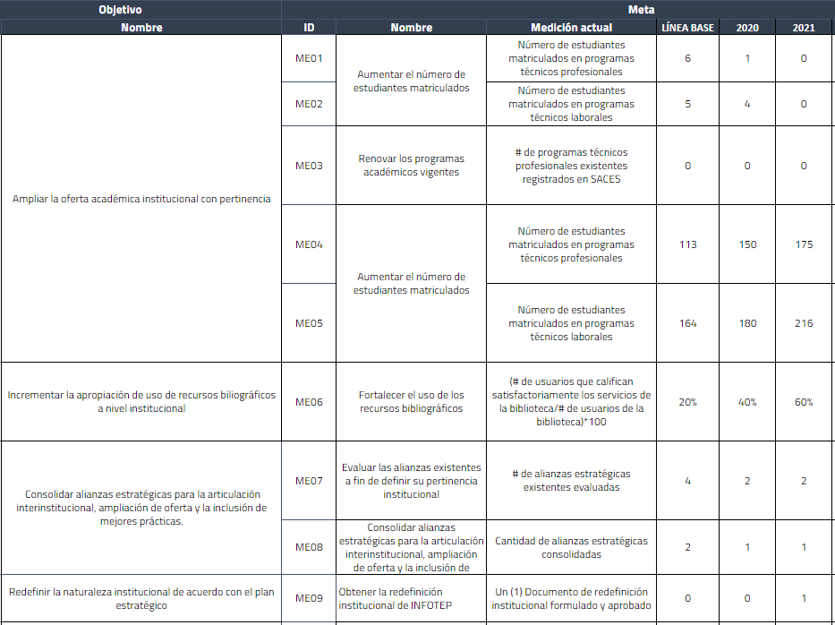

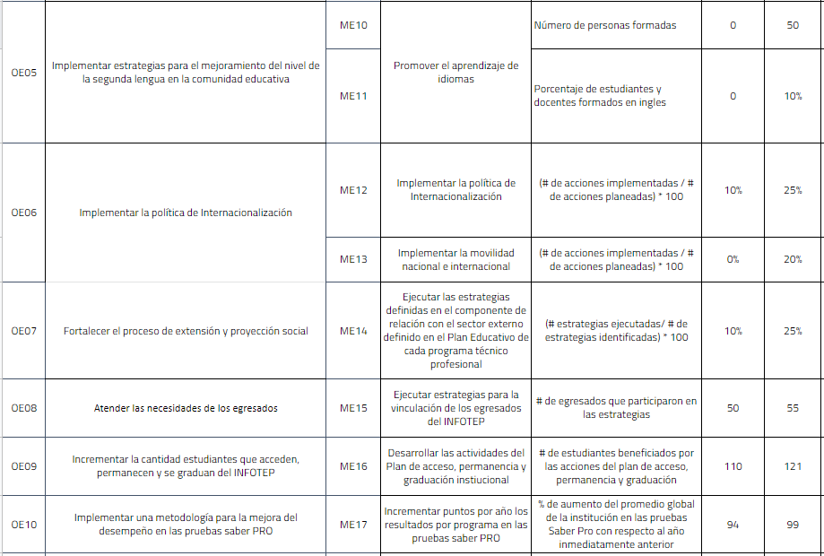

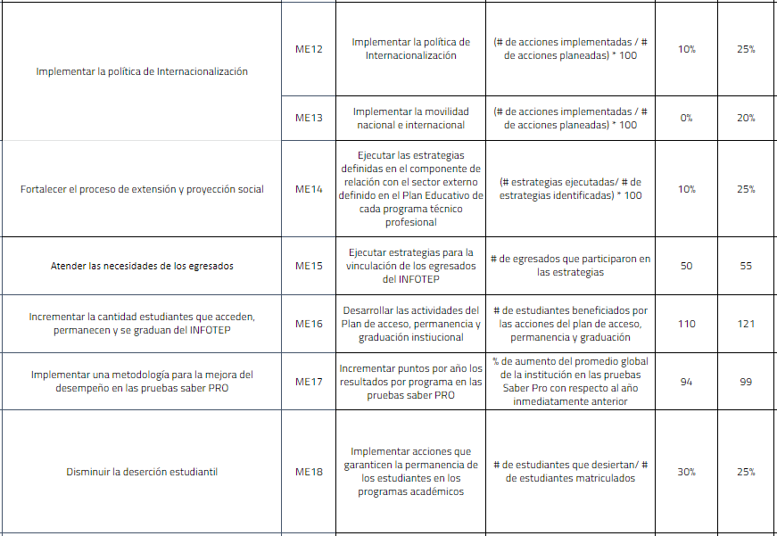

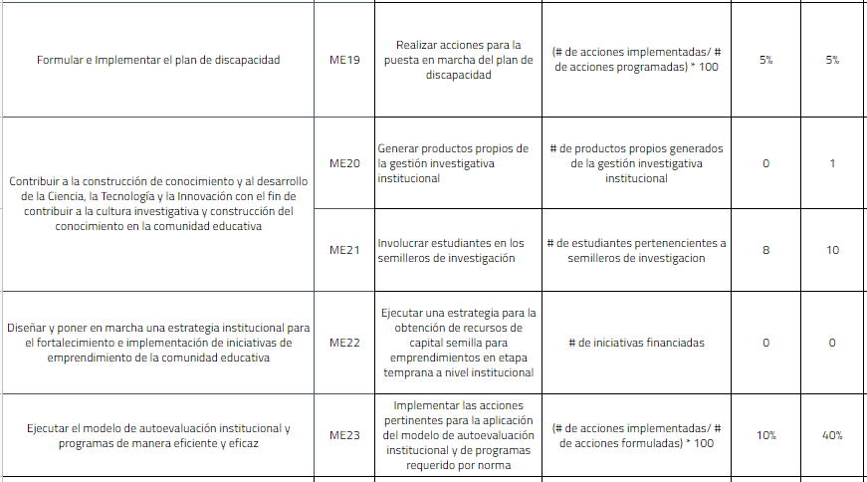
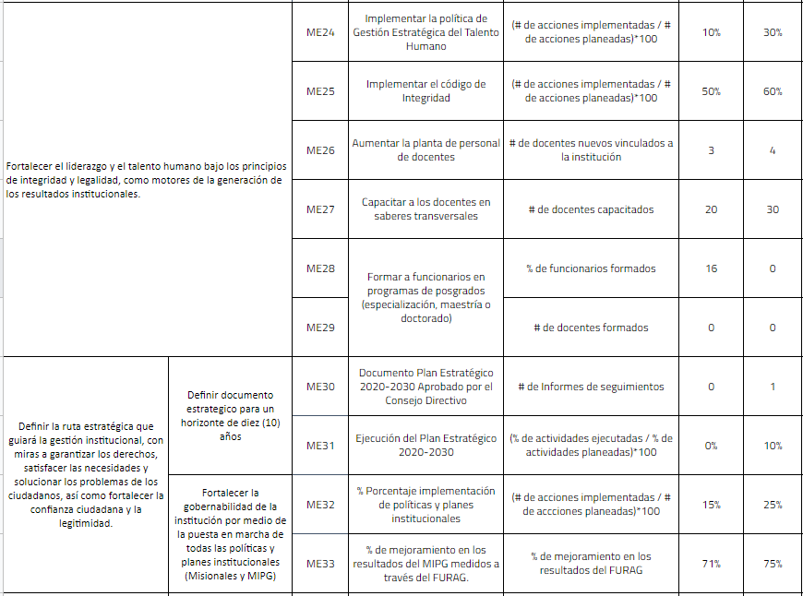

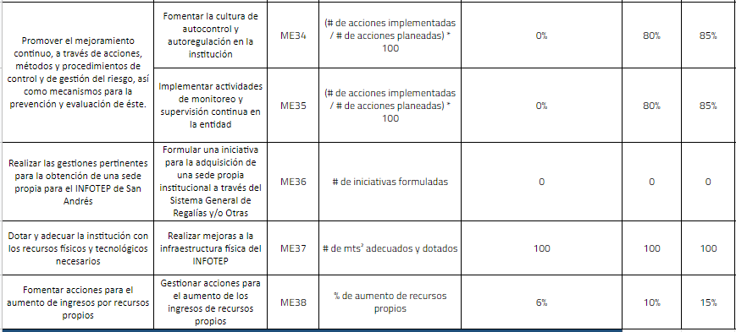

Objetivo del área de sistemas

El Proceso de Gestión Tecnológica y Comunicaciones - GTC del INFOTEP establecerá estrategias para el mejoramiento en los servicios de cara al ciudadano, para estudiantes, docentes, funcionarios y contratistas, apropiando el uso de las tecnologías de la información, así mismo como las estrategias de implementación tecnológica y concientización y aprendizaje en la administración de la seguridad de la información, proyectando la institución al cumplimiento de la misión y la visión que enmarca un liderazgo insular en temas culturales, ambientales, económicos, sociales e insulares, uniendo esfuerzos con el proceso de GTC para generar valor agregado, competitivo y esfuerzos clave para que la institución lidere y se proyecte a nivel regional, nacional e internacional.

Por tal razón INFOTEP entre sus estrategias claves se alinea bajo los lineamientos y estándares que el estado quiere proyectar para las entidades públicas por tanto estas son: Gobierno Digital, Arquitectura Empresarial (Arquitectura TI), alineando las dos estrategias e implementándolas en la entidad, enmarcadas en el plan nacional, plan decenal, plan sectorial, plan de desarrollo.
“Gestionar y administrar las tecnologías de información y comunicación (TIC) para apoyar el desarrollo de procesos de INFOTEP, contribuyendo al logro de los objetivos y metas institucionales”.

Uso y Apropiación de la Tecnología

La institución ha tomado la decisión de Vincular a profesionales que facilitaran el desarrollo y promoción de una cultura o comportamientos culturales que faciliten la adopción de tecnología, siendo esencial para que las inversiones en TI sean productivas; para ello se requiere realizar actividades de fomento que logren un mayor nivel de uso y apropiación, generar canales y herramientas de comunicación directas y eficientes para inculcar el valor de las TIC como medio para optimizar la productividad laboral y optimizar la prestación de los servicios a todo ámbito (clientes internos, externos, ciudadanía), conociendo las TIC, reconociendo las TIC como método de prestación de mejores servicios y generando un ambiente que genere apropiación en doble vía, cliente-usuario, usuario-cliente. Para fomentar el uso y apropiación de la tecnología es necesario tener en cuenta:

- Garantizar el acceso a todos los públicos.
- Crear productos o servicios usables.
- Brindar independencia del dispositivo y de la ubicación.
- Tener acceso a la red.

Para cada público se debe ofrecer y garantizar actividades de:

- Capacitación.
- Dotación de tecnología o de fomento al acceso.
- Desarrollar proyectos de evaluación y adopción de tecnología.
- Evaluar el nivel de adopción de tecnología y satisfacción en el uso.
- Es preciso contar con herramientas en diferentes niveles: básico, analítico y gerencial. También se deben definir y aplicar procesos para comunicar, divulgar, retroalimentar y gobernar el uso y apropiación de TI.
- La alta dirección está totalmente comprometida con lo referente a las tecnologías aplicando las políticas de Gobierno Digital y Seguridad Digital para facilitar y permitir el acceso de forma eficiente y asegurando las 3 premisas de la seguridad de la información (confidencialidad, integridad y disponibilidad) de los activos de la institución

Estas estrategias de apropiación se establecen con tres objetivos clave:
- Cronograma de capacitaciones, talleres y/o conferencias.

2017
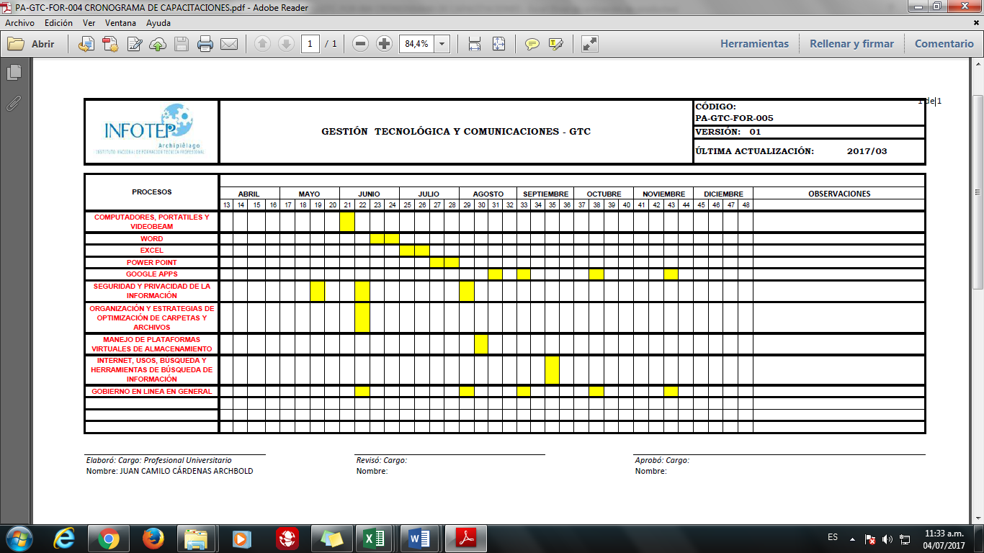

2018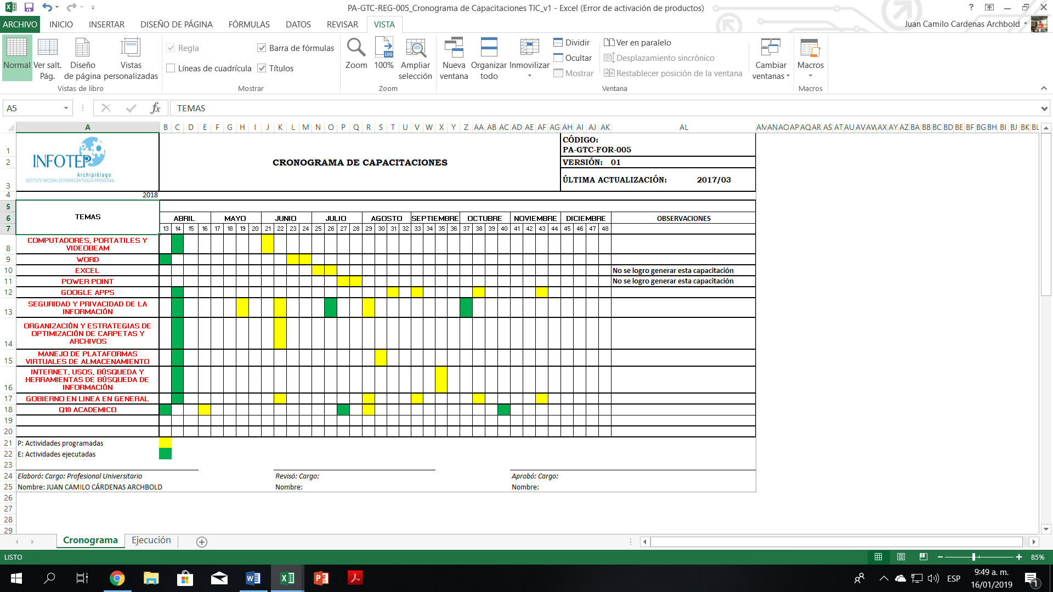

2019

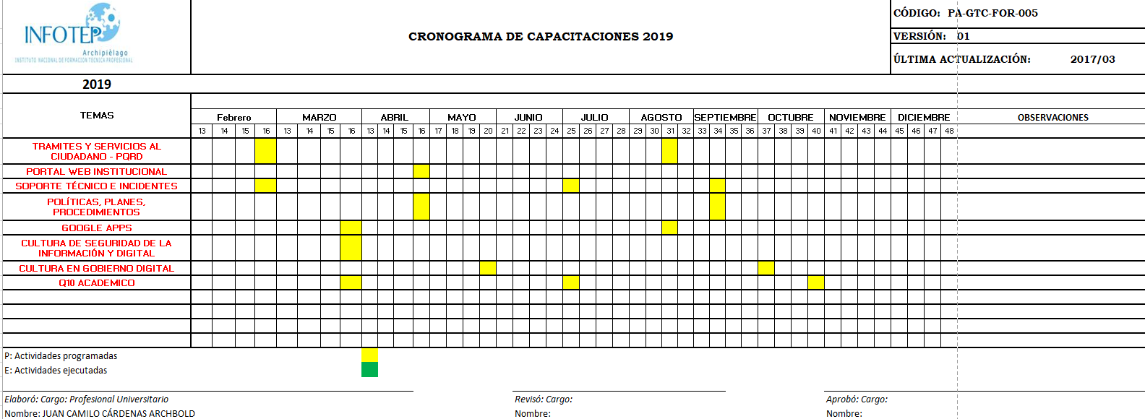

2020

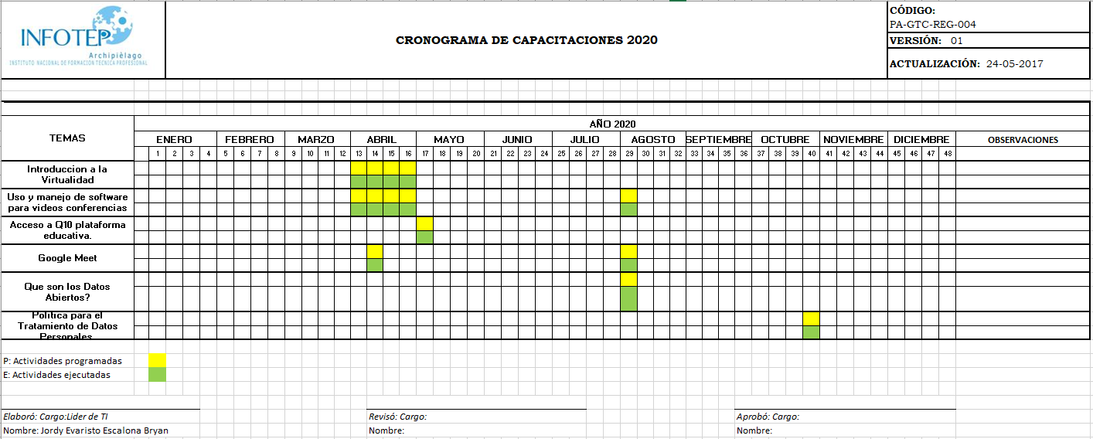

2021

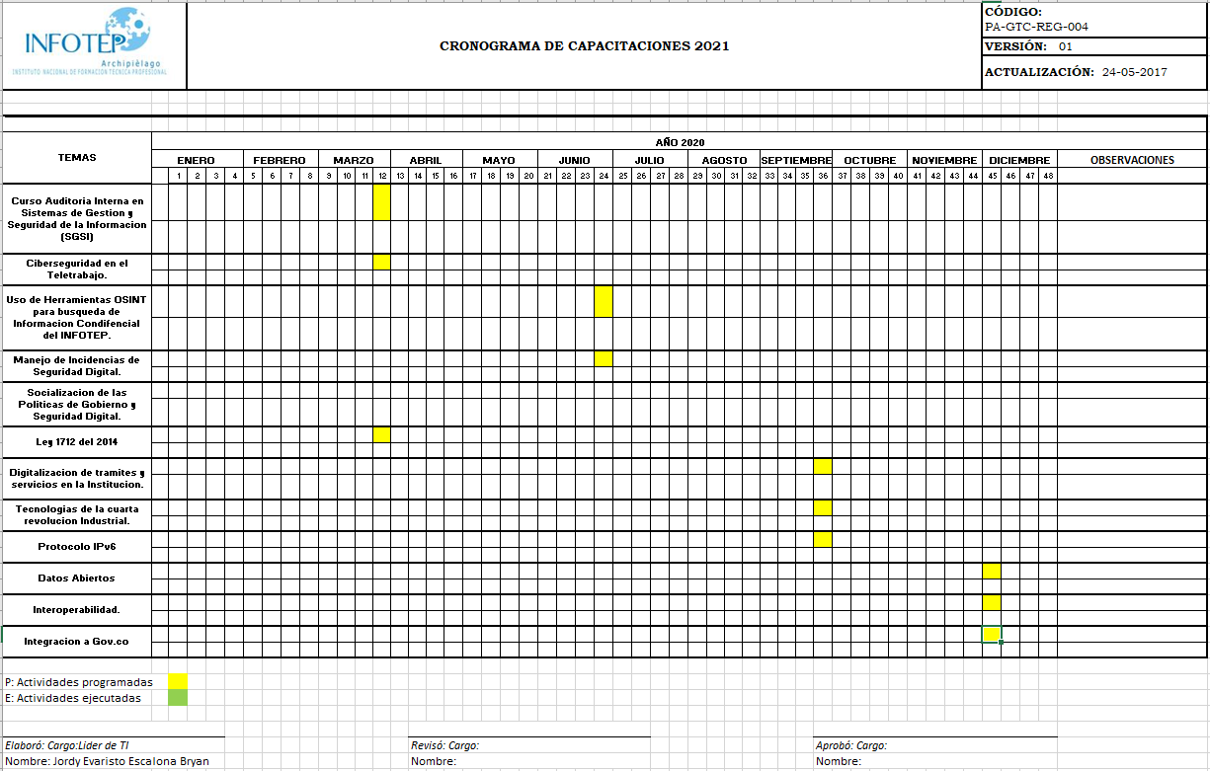

- Capsulas semanales de Gobierno Digital, Seguridad Digital. Como metodología de uso y apropiación de la cultura TIC en la institución.
- Estableciendo canales directos dentro de las reuniones establecidas en el desarrollo organizacional y llevar las políticas, planes, procedimientos, cronogramas, al comité de desarrollo administrativo.

SISTEMAS DE INFORMACION INSTITUCIONAL

A continuación, se describe la situación actual de los sistemas de información de acuerdo con las siguientes categorías (definidas en el dominio de sistemas de información del Marco de Referencia), se debe tener en cuenta que se usan sistemas de información como HECCA o SPADIES donde se hacen los seguimientos a la población académica estudiantil:

- Sistemas de apoyo

- NOVASOFT: Usado para los procesos administrativos (inventarios) y financieros (tesorería, contabilidad), es un software cliente-servidor.
- FIRM: Usado para la gestión de riesgos), es un software cliente-servidor.

- Sistemas misionales

- Q10 Académico: Sistema de información usado para la gestión de los servicios educativos. Existen algunas deficiencias en el uso y aprovechamiento del mismo por lo cual se planea iniciar a trabajar con aulas virtuales.
- Documanager: Aplicativo para gestión de información bibliotecaria.

- Sistemas de direccionamiento estratégico.

En INFOTEP la planeación estratégica y el seguimiento a los planes se desarrollan a través de herramientas ofimáticas, y sistemas de información del DNP como SPI y MGR.

Software Cliente-Servidor, Cliente-Web usado por la institución.

8,5

APLICATIVO | CARACTERISTICAS | TIPO | LENGUAJE DE PROGRAMACION | RESPONSABLE | COMPONENTES | CONTRATO
NOVASOFT | Contabilidad | Archivo de Bases de Datos Locales | Fox Pro | Jefe de Presupuesto y Contabilidad | Contabilidad, Cuentas por cobrar, Tesorería, Activos Fijos, Propiedad planta y equipo,  Nomina, Correspondencia, Archivo, | Sin contrato de soporte, mantenimiento o actualización del aplicativo
FIRM | Gestión de Riesgos | Archivo de Bases de Datos Locales, Cliente-Servidor | Visual Basic | Jefe de Control Interno | Análisis, evaluación, control, seguimiento y monitoreo en la gestión de riesgos. | Contrato No. 070, adquisición, instalación e implementación de un software de gestión de riesgos para el INFOTEP, No tiene contrato de soporte y/o mantenimiento.
BERSOFT | Alertas tempranas | Cliente-Web | Web | Bienestar Universitario
DOCUMANAGER | Implementa la incorporación bibliográfica digital | Cliente-Servidor-Web |  | Biblioteca | Se adquirieron 5 módulos, Inventario, Circulación y Préstamo, Catalogación, Código de Barras, Etiquetas
Q10 | Gestión de Servicios educativos | Cliente-Web, aplicativo tipo web, alojado directamente en la plataforma de Q10 | C#, Visual Basic | Unidad Académica y Admisiones  Empresa Q10. | Módulo de Inscripciones, matriculas en línea, Gestión de grupos y horarios, Evaluación por competencias, educación virtual, Gestión de tesorería, gestión de cartera, créditos educativos, | Contrato No. 089 de 2013, actualización anual, soporte y respaldo de la información
STORM USER | presentación de información financiera, económica, contable y jurídica | Cliente-Servidor-Web | Java | Control Interno – Superintendencia de sociedades |  | Software del Estado
SPADIES | Deserción Estudiantil | Cliente-Servidor-Web | Java | Bienestar Universitario, MEN | Cargue de información estudiantes universitarios. Por medio de CSV | Software del Estado (Se está normalizando la primera versión WEB del aplicativo)
SNIES / HECCA | Sistema nacional de información de instituciones de educación superior | Cliente-Web | Web | Institución en general, MEN | Cargue de información estudiantes universitarios. | Sitio Web del Estado
SIIF | Sistema integrado de información financiera | Cliente-Web | Web | Contabilidad, Min Hacienda |  | Sitio Web del Estado
SUIFP | Sistema Unificado de Inversiones y Finanzas Públicas | Cliente-Web | Web | Planeación, DNP |  | Sitio Web del Estado
SPI | Plataforma de seguimiento a proyectos de inversión | Cliente-Web | Web | Institución en general, DNP | Seguimiento a proyectos de inversión | Sitio Web del Estado
SUIT | Racionalización de trámites administrativos | Cliente-Web | Web | Planeación, DAFP | Racionalización de tramites | Sitio Web del Estado
DIAN-MUISCA | Seguridad fiscal del estado | Cliente-Web | Web | Contabilidad, Tesorería, Dian. | Pago de retenciones y otros | Sitio Web del Estado
SACES | Cargue de información para adquirir registros calificados | Cliente-Web | web | Institución en general, MEN | Registros Calificados | Sitio Web del Estado

Servicios Tecnológicos

A continuación, se describe la situación actual de los servicios tecnológicos en el INFOTEP de acuerdo con las siguientes categorías:

Estrategia y gobierno.

Se identifican las estrategias actuales y las proyectadas de cara a definir los lineamientos que se debe implementar en INFOTEP, de cara a Gobierno Digital, Arquitectura TI y las estrategias generales del proceso de Gestión Tecnológica de la Entidad.

- El Proceso de Gestión Tecnológica nace a finales del 2016 con la reestructuración realizada por la institución donde se reorganizan y direccionan las tecnologías de la información y las comunicaciones en el proceso, se tenían direccionados los servicios bibliotecarios, académicos, y administrativos gestionados por cada área, se han gestionado la entrega de los sistemas de información, contratos y licencias de cada software de la entidad, se han generado los programas de mantenimientos preventivos y correctivos durante el año por áreas, se levanta el proceso desde su gestión documental, creando la caracterización, procedimientos, manuales, formatos, la guía que se debe tener para enfocar los servicios tecnológicos de cara a clientes internos y externos de forma íntegra, rápida, transparente, segura, eficaz y efectiva.
- El proceso tecnológico en la institución o como legalmente quedo constituida en la entidad, Gestión Tecnológica y Comunicaciones GTC y a cargo del proceso, el Profesional Universitario Grado 3, Ingeniero de Sistemas, y bajo del proceso de la Vicerrectoría administrativa y financiera. Está en proceso de estructuración de cuáles son las responsabilidades dentro de la institución, actualización del Manual de Funciones, de igual manera se alinea el soporte técnico (Software, Hardware, audiovisuales, salas de sistemas, aplicativos, red de datos y telefónico), Administración de los recursos tecnológicos, alinear la institución y el proceso de GTC con las estrategias de Arquitectura Empresarial o TI y Gobierno Digital, Gestión de los recursos financieros a cargo del proceso para compra y mejoramiento de las TIC´s de la institución.
- La estrategia de servicio de GTC se enmarca dentro del procedimiento del proceso, donde se indica que se desarrollaran estrategias de disponibilidad y contingencia a fallos, red, eléctricos e información y los niveles de soporte y respuesta, se debe establecer la estrategia de soporte a la institución de aquí nace la necesidad de trabajar bajo un estándar por lo cual se utilizara como metodología ITIL y COBIT. Se deben generar los lineamientos para la administración de los recursos tecnológicos a todo nivel (administrativo, académico, externos) y ya se tienen establecidos los lineamientos y cronogramas para los mantenimientos aplicar.
- No se tienen establecidas estrategias para implementación de mejores prácticas.
- No se contemplan estrategias de tercerización, la concepción hacia esta metodología de trabajo en las islas no es común, y se deben establecer estrategias de compromiso y apropiación hablando del soporte tecnológico a hardware, software. se deben gestionar servicios tercerizados específicos, como mantenimientos a la infraestructura tecnológica y red de datos.

Administración de sistemas de información:

La administración de los sistemas de información de la es gestionada de tres maneras:

- GTC: El proceso de Gestiona Tecnológica, administra los Sistemas de Información locales (propios de la entidad), estos son NOVASOFT, FIRM, Documanager.
- Proveedor-Usuario: Se contratan sistemas de Información externos, y se tienen 2 tipos de accesos administrador y usuario, estos son Q10 Académico.
- Aplicativos del estado: Se tienen dos tipos de accesos, administrador y usuario si aplica, generalmente estos aplicativos se usan para subir información financiera, académica, proyectos de inversión y ejecución entre otras.

Actualmente la entidad no genera desarrollos de software propios.

Infraestructura:

Equipos de usuario final

- Computadores de Escritorio y Computadores Portátiles: Los dos modelos de computadores de escritorio que se utilizan en la institución, tanto físicamente en las tarjetas de red, como lógicamente en los sistemas operativos la funcionalidad de IPv6 es soportada y adquirir direcciones IPv6 o IPv4 es transparente sin necesidad de requerir software y hardware adicional, los Sistemas Operativos de Windows utilizados en la institución (Windows 7, 8, 8.1 y 10) tienen dentro de sus características de conectividad tipo túnel de ISATAP y TEREDO,
- Impresoras: Los modelos de impresoras que actualmente se tienen en la institución soportan IPv6, actualmente está desactivada la opción de conexión mediante IPv6, cuando inicie la implementación de la transición se habilitara esta opción.

Equipos de comunicación

- ISP: Se debe verificar con el proveedor de servicios, si los equipos que ellos asignan, soportaran la transición a IPv6 (ONT, Router D-Link). Y cuál sería el proceso de cambio, transición y contingencia para la transición y soporte durante los cambios que se deban implementar.
- Switch: los 3 Switch HP 2530-486, no requieren migrarse ni física ni lógicamente, los parámetros de enrutamiento se administrarán directamente desde el Router Cisco que se pretende implementar, y este asumiendo el rol de las políticas de enrutamiento IPv4 e IPv6 y las características de tunneling si así se requirieran.
- Router Cisco 1841: Este Router se implementará como administrador de la red, y se habilitará el protocolo IPv6.

Conectividad:

Actualmente Infotep cuenta con un Router Cisco 1841 que no está configurado dentro de la red institucional, este se implementara con las configuraciones necesarias para que se trabaje con IPv4 e IPv6 según corresponda, se aplicaran las políticas de seguridad y se subdividirá la red por medio de VLANs (redes virtuales).

La topología actual de INFOTEP es en estrella, con la implementación del Router Cisco 1841 se generarán las políticas de enrutamiento, la segmentación, las políticas de seguridad, la administración de la red en general.

La red de INFOTEP cuenta con internet de acceso dedicado contratado con la empresa de telecomunicaciones Sol Cable Visión, entrega 1 dirección IP publica, los saltos de cada petición serian la red llega a un dispositivo ONT (entregado por el ISP) que a su vez conecta internamente a un Router DLink (entregados por el ISP), donde se gestiona el DHCP y conecta a un Switch Poe que hace la conversión de coaxial a Ethernet, conectando 7 Access Point. Los dos Router DLink conectan a su vez al Switch #1 y este distribuye la red a dispositivos como computadores de escritorio, portátiles, servidor, impresoras. El DHCP lo administra directamente los Router DLink que entrega directamente el ISP.

Se cuenta con una red de contingencia de 1Mb entregada por Movistar, la cual se utiliza como red de acceso libre para la comunidad académica en general.
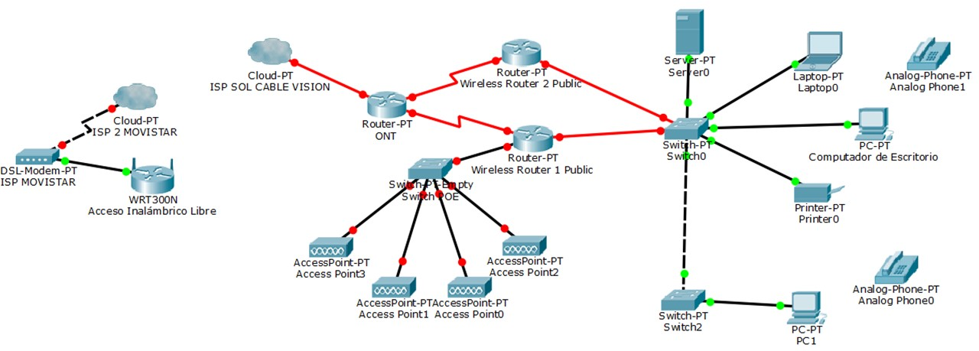

Servicios de operación:

Actualmente el proceso de Gestión Tecnológica de la entidad, está en la fase de planificación de los servicios en general, actualmente se están centralizando tanto contratos de productos y servicios, como en general de la gestión de la infraestructura tecnológica.

Se está gestionando el contrato de mantenimiento del servidor HP Proliant y compra de un servidor para gestión de respaldo.

Actualmente el soporte y mantenimiento preventivo y correctivo se gestiona por medio de un contratista de la entidad en cuyas funciones principales está la de soporte y mantenimiento.

Actualmente los equipos de cómputo poseen una extensión de garantía hasta el 25 de octubre de 2018.

Los servicios de correo se gestionan desde Google Apps, La telefonía es mixta, desde el mes de abril de 2017 se implementó la tarjeta IP para la planta telefónica hibrida, y se instalaron 10 teléfonos IP.

Mesa de servicios especializados

Se deben establecer los procedimientos para la mesa de servicios, se debe alinear acorde a los estándares de Arquitectura TI, la entidad establecerá este tipo de servicios con base en ITIL y COBIT.

Actualmente el INFOTEP cuenta con una mesa de servicios llamada FreshDesk la cual está integrada a Google Apps y cada servidor público de la institución (docentes, funcionarios o contratistas) puede solicitar soporte técnico y los estudiantes matriculados.

Gestión de Información

La gestión de información en el INFOTEP en el análisis inicial no se relaciona o se entrega por parte de la Secretaria General ningún documento, el proceso GTC – inicia la elaboración de toda la documentación inicial a excepción de la caracterización del área.

En 2017 Se elabora la primera versión aprobada del PETI y se construyen otros planes como el de Mantenimientos y el de capacitaciones orientadas al cumplimiento del PIC (Plan institucional de Capacitaciones) y uso y apropiación de la estrategia de Gobierno Digital, se crean formatos y procedimientos necesarios para documentar las labores del área. Se avanza en temas financieros y de proyectos haciendo ejecuciones necesarias para el área.

En 2018 se continúa avanzando en el PETI donde se establece que la institución debe contar con los lineamientos mínimos para poder construir los numerales de Información a pesar de que la institución en algunos casos no se utilice, dejando como insumo inicial y procedimental lo descrito en el documento.

Se debe elaborar e implementar un procedimiento que permita el control y seguimiento de la información en el sistema, actualmente como medida inicial se está recibiendo acompañamiento del Ministerio de Educación Nacional

Gobierno de TI

Ítem | Talento Humano | Tipo de Contrato | Funciones
1 | Jordy Escalona Bryan | Profesional Universitario – Grado 03 | Líder del proceso Gestión Tecnológica y Comunicaciones. Arquitectura TI, Implementenación de la política de gobierno digital
2. | Jhonathan Marin Medicis | Contratista CISO: Chief Information Security Officer | Implementación de la política de seguridad digital, PESI, plan de tratamiento de riesgos de seguridad digital
3. | Julio Jalil Martínez | Contratista Soporte Técnico | Mantenimientos preventivos (computadores de escritorio, portátiles, impresoras, redes), gestión de garantías, soporte a usuarios administrativos y contratistas.
3 | Álvaro Martínez | Contratista monitor Salas de sistemas | Gestión de las salas de sistemas, mantenimientos preventivos, gestión de garantías, soporte a docentes y estudiantes.
4 | Andrés Escalona Rendón | Contratista Comunicaciones | Community Manager, Comunicaciones internas, externas, gestión redes sociales, diseño y ejecución del plan de comunicaciones.
5 | Karen Bowie | Contratista Diseño Gráfico. | Diagramación de Banners promocionales para Sitio Web, Sistema Integrado de Gestión, Infografías, Fotografía.

El Proceso de Gestión Tecnológica y Comunicaciones, se encuentra subordinada a la vicerrectoría administrativa y financiera, el proceso nace en enero del año 2017 y se encuentra ubicado en el organigrama así:

http://www.infotepsai.edu.co/infotep/institucional/organigrama.html
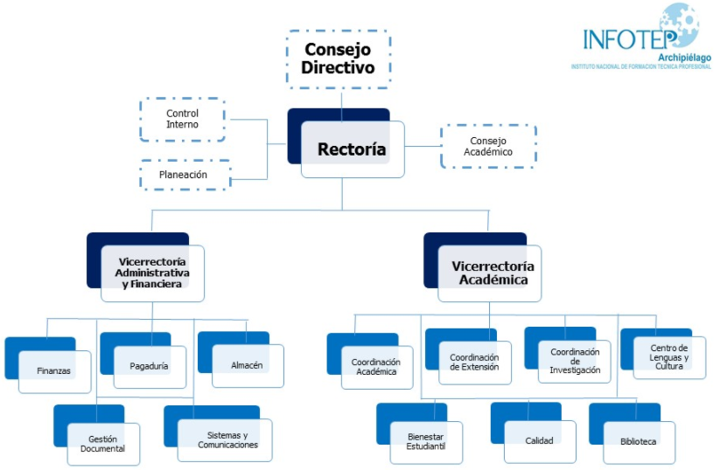

Análisis Financiero
Se describen los costos asociados a las necesidades tecnológicas para el año 2017.

Descripción de costos estimados de operación y funcionamiento TI
ITEM | DESCRIPCIÓN | Unidad/descripción | COSTO ANUAL
1 | RECURSO HUMANO | - PROFESIONAL UNIVERSITARIO  - SOPORTE EN SITIO  - MONITOR SALAS DE SISTEMAS.  - PROFESIONAL ESPECIALIZADO PARA GESTIONAR REFERENTES ARQUITECTURA TI Y GOBIERNO EN LÍNEA. | $130.000.000
2 | MANTENIMIENTO, CAMBIO Y ACTUALIZACIÓN DE HARDWARE | HARDWARE (SWITCH, RACK, UPS, ROUTER, MICROTICS ETC.) | $32.000.000
3 | CAPACITACIÓN | LÍDERES DE TIC | $ 7.000.000
4 | LICENCIAMIENTO | SOFTWARE DE ACTUALIZACIÓN (ANTIVIRUS, Q10, SISTEMAS OPERATIVOS) | $ 15.00.000
5 | MANTENIMIENTO DE REDES, DATA CENTER | EXTENDIDO DE PUNTOS DE DATOS O ELÉCTRICOS CON SUS IDENTIFICACIONES | 12.000.000
6 | SERVICIO DE CANAL DEDICADO BANDA ANCHA | SERVICIO DE INTERNET | $130.000.000
7 | MEJORAS Y PUESTA EN FUNCIONAMIENTO DE LA RED DE DATOS | IDENTIFICACIÓN DE TODA LA ESTRUCTURA DE LA RED, PUESTA EN FUNCIONAMIENTO DEL ORGANIZADOR DE CABLEADO ESTRUCTURADO, REORGANIZACIÓN DE LOS EQUIPOS (RED WIFI Y CONFIGURACIÓN DE LOS MISMOS, ACCESS POINT) Y ESTRUCTURAS DE RED EN EL DATA CENTER DE INFOTEP. | $ 20.000.000
8 | RESTRUCTURACIÓN DE LA RED TELEFÓNICA | ACOMETIDA TELEFÓNICA, DESDE EL PUNTO EXTERIOR DE CONEXIÓN, HASTA LA PLANTA TELEFÓNICA DEL CENTRO DE DATOS DEL INFOTEP, REORDENAR DE LA RED TELEFÓNICA INTERNA. | $ 4.000.000
9 | MANTENIMIENTO SERVIDOR HP PROLIANT DL160 GEN 9 | DIAGNOSTICO E INSUMOS PARA LA REPARACIÓN DEL SERVIDOR. | $ 3.000.000
10 | COMPRA DE SERVIDOR DE RESPALDO O CONTINGENCIA. | SERVIDOR DE CONTINGENCIA, SERVIDOR PARA AMBIENTES DE PRUEBA, SERVIDOR DE VIRTUALIZACIÓN, SEGMENTACIÓN DE RED, POLÍTICAS DE USUARIOS. | $ 10.000.000
11 | MANTENIMIENTO DE LAS UPS APC Y MANTENIMIENTO DE TABLEROS ELÉCTRICOS DE CONTROL DE LAS UPS | SE REQUIERE MANTENIMIENTO A LA INFRAESTRUCTURA ELÉCTRICA, EN ARAS DE EVITAR DAÑOS MAYORES, LIMPIEZA, ORGANIZACIÓN Y ADECUACIÓN DE LOS EQUIPOS. | $ 3.000.000
12 | COMPRA DE AIRE ACONDICIONADO DE CONTINGENCIA PARA SOPORTAR LOS ELEMENTOS DEL CENTRO DE DATOS. | LAS CONDICIONES CLIMÁTICAS DE LA ISLA Y FALLOS EN EL AIRE ACONDICIONADO PRESENTA UN AMBIENTE NOCIVO PARA LOS EQUIPOS EN EL CENTRO DE DATOS POR TAL RAZÓN SE REQUIERE UN AIRE ACONDICIONADO DE RESPALDO QUE SOPORTE LAS CONDICIONES NECESARIAS DE FUNCIONAMIENTO. | $ 3.000.000
13 | PUESTA EN FUNCIONAMIENTO DE LOS EQUIPOS AUDIOVISUALES. | INSTALACIÓN DE LOS EQUIPOS DE PROYECCIÓN Y LOS SISTEMAS DE SONIDO QUE SE TIENEN EN INFOTEP, E INSUMOS PARA LA PUESTA EN FUNCIONAMIENTO, TORNILLERÍA, SOPORTES, CABLE HDMI Y CABLE DE PODER DEL TAMAÑO CORRESPONDIENTE, CANALETAS PARA ORGANIZACIÓN | $ 5.000.000
14 | SOPORTE TV 55" | SOPORTE PARA TELEVISOR QUE PROYECTARA LOS BANNERS Y VIDEOS PUBLICITARIOS DE LA INSTITUCIÓN EN ADMISIONES. | $ 350.000
15 | COMPRA DE ROUTER MIKROTIK | ROUTER PARA ADMINISTRAR LA RED Y ESTABLECER LAS POLÍTICAS DEFINIDAS DE ACCESO. | $ 3.000.000
16 | REPARACIÓN DE EQUIPO TODO EN UNO | REPARACIÓN DE EQUIPO LENOVO, LA CUAL YA NO POSEE GARANTÍA, PERO POR SUS CARACTERÍSTICAS DE HARDWARE SE PRETENDE CONTRATAR LA REPARACIÓN. | $ 800.000
17 | SOFTWARE DE DISEÑO GRAFICO | SOFTWARE PARA ELABORAR LAS PIEZAS PUBLICITARIAS DE LA ENTIDAD, LICENCIAMIENTO, IMAGEN CORPORATIVA, DISEÑO DE IMAGEN. | $ 3.000.000

- Costos asociados a las necesidades tecnológicas para el año 2020
Descripción de costos estimados de operación y funcionamiento TI
ITEM | DESCRIPCIÓN | Unidad/descripción | COSTO ANUAL
 | RECURSO HUMANO | CONTRATACION DE SERVICIOS DE SERVICIOS PROFESIONALES EN EL AREA DE SISTEMAS. | $34.463.680
 | RECURSO HUMANO | CONTRATACION DE SERVICIOS TECNICOS PARA APOYAR Y SOPORTAR LOS SERVICIOS INSTITUCIONALES DE BASE TECNOLOGICA. | $25.541.028
 | RECURSO HUMANO | CONTRATACION DE SERVICIOS ESPECIALIZADO PARA LA PLANEACION E IMPLEMENTACION DE LA POLITICA DE SEGURIDAD DIGITAL, ENTRE OTROS. | $42.978.390
 | RECURSO HUMANO | CONTRATACION DE SERVICIOS PARA LA ADMINISTRACION DEL PORTAL WEB INSTITUCIONAL DEL INFOTEP SAN ANDRES | $26.250.000
 | 3 (TRES) AÑOS DE EXTENSIÓN DE GARANTÍAS. | EXTENSIÓN DE GARANTÍAS A TRES (3) AÑOS ADICIONALES DE ATENCIÓN EN SITO PARA TREINTA Y TRES (33) COMPUTADORES PORTATILES MARCA LENOVO DEL INSTITUTO NACIONAL DE FORMACIÓN TÉCNICA PROFESIONAL - INFOTEP EN SAN ANDRÉS ISLA”. | $14.296.200
 | ADQUISICIÓN DE EQUIPOS Y ELEMENTOS DE TECNOLOGIA. | ADQUISICIÓN DE EQUIPOS Y ELEMENTOS DE TECNOLOGIA PARA EL CORRECTO FUNCIONAMIENTO DE LA INFRAESTRUCTURA TECNOLÓGICA DEL INFOTEP SAN ANDRÉS. ** LOS RECURSOS DE COMPRA DE ESTOS EQUIPOS SE OBTUVIERON DE GESTION ACADEMICA** | $ 245.503.000
 | COMPRA DE EQUIPOS UTILIZADOS COMO APOYA EN LA EDUCACION VIRTUAL. | COMRA DE EQUIPOS TECNOLOGICOS PARA BRINDAR HERRAMIENTAS A LOS ESTUDIANTES QUE PERMITAN EL DESARROLLO DE ACTIVIDADES ACADEMICAS DE MANERA REMOTA Y VIRTUAL, TALES COMO,ACCESO A LA PLATAFORMA ACADÉMICA Q10, CORREOS ELECTRÓNICOS, BIBLIOTECAS VIRTUALES, APLICATIVOS, ETC. ** LOS RECURSOS DE COMPRA DE ESTOS EQUIPOS SE OBTUVIERON DE GESTION ACADEMICA** | $ 39.000.000
 | RENOVACION DE LICENCIA | RENOVACION DE LA LICENCIA DE USO, CAPACITACION, ACTUALIZACION Y SOPORTE TECNICO DEL APLICATIVO Y/O PLATAFORMA Q10 ACADEMICO. | $12.000.000
 | DOS MESES DE SERVICIO DE INTERNET, CANAL DEDICADO BANDA ANCHA | SERVICIO ULTIMA MILLA DE CONEXIÓN A INTERNET, CONEXIÓN MEDIANTE FIBRA OPTICA. | $23.976.000
 | OCHO MESES DE SERVICIO DE INTERNET, CANAL DEDICADO BANDA ANCHA | SERVICIO ULTIMA MILLA DE CONEXIÓN A INTERNET, CONEXIÓN MEDIANTE FIBRA OPTICA. | $95.904.000

- Costos asociados a las necesidades tecnológicas para el año 2021

Descripción de costos estimados de operación y funcionamiento TI
ITEM | DESCRIPCIÓN | Unidad/descripción | COSTO ANUAL
 | RECURSO HUMANO | CONTRATACION DE SERVICIOS DE SERVICIOS PROFESIONALES EN EL AREA DE SISTEMAS. | $33.437.500
 | RECURSO HUMANO | CONTRATACION DE SERVICIOS TECNICOS PARA APOYAR Y SOPORTAR LOS SERVICIOS INSTITUCIONALES DE BASE TECNOLOGICA. | $26.441.028
 | RECURSO HUMANO | CONTRATACION DE SERVICIOS ESPECIALIZADO PARA LA PLANEACION E IMPLEMENTACION DE LA POLITICA DE SEGURIDAD DIGITAL, ENTRE OTROS. | $35.182.712
 | RECURSO HUMANO | CONTRATACION DE SERVICIOS PARA LA ADMINISTRACION DEL PORTAL WEB INSTITUCIONAL DEL INFOTEP SAN ANDRES | $27.860.371
 | CAJA MENOR | REPUESTOS E INSUMOS PARA MANTENIMIENTO PREVENTIVO Y CORRECTIVO DE EQUIPOS Y ELEMENTOS DE TECNOLOGÍA (CAJA MENOR) | $1.200.000
 | LICENCIA | LICENCIA DE USO, CAPACITACIÓN, ACTUALIZACIÓN Y SOPORTE TÉCNICO DEL APLICATIVO Y/O PLATAFORMA MIPG. | $13.000.000
 | ADQUISION DE SOFTWARE. | ADQUISICIÓN DE SOFTWARE PARA MIPG. | $ 39.000.000
 | RENOVACION DE LICENCIA | RENOVACION DE LA LICENCIA DE USO, CAPACITACION, ACTUALIZACION Y SOPORTE TECNICO DEL APLICATIVO Y/O PLATAFORMA Q10 ACADEMICO. | $13.000.000
 | SERVICIO DE INTERNET, CANAL DEDICADO BANDA ANCHA | SERVICIO ULTIMA MILLA DE CONEXIÓN A INTERNET, CONEXIÓN MEDIANTE FIBRA OPTICA. | $120.000.000

- ENTENDIMIENTO ESTRATEGICO

A continuación, se describe la situación de la institución, la cual debería contar con una estrategia de TI que esté alineada con las estrategias sectoriales, el Plan Nacional de Desarrollo, los planes sectoriales, los planes decenales -cuando existan- y los planes estratégicos institucionales. La estrategia de TI debe estar orientada a generar valor y a contribuir al logro de los objetivos estratégicos.

Modelo operativo

Plan Estratégico de Desarrollo

El plan estratégico de desarrollo institucional, 4 ramas principales de visión decenal, Académica, Investigación, Extensión, Administrativa y Financiera. Gestión Tecnológica alinea sus esfuerzos en prestar los mejores servicios de cara a la academia y la gestión administrativa en la entidad; En el sistema de Gestión de Calidad, se generan las estrategias pertinentes para el cumplimiento de la aplicabilidad de la Norma ISO 27001 “Seguridad y Privacidad de la Información”, Las estrategias de Gobierno en Línea y Marco de Arquitectura empresarial que optimizan la eficiencia administrativa y los servicios de cara al ciudadano.

Se encuentran necesidades de actualización de los Sistemas De Información acordes a las necesidades financieras, egresados, gestión documental, ventanilla única, y enfocarnos en trabajar de la mano para el cumplimiento de las metas propuestas en el plan Estratégico de la Entidad, plan de desarrollo y plan sectorial.

Necesidades de Información

En el INFOTEP es preciso reconocer las necesidades de información dentro del cual se destacan las siguientes actividades:

Relaciono a continuación algunos sitios o aplicativos de interés con interés de intercambio de información. Como parte de del proceso de intercambio de información del Instituto Nacional de formación Técnica Profesional ver Tabla el mapa que referencian los datos que son intercambiados con otras entidades el cual su estructura fue tomada del documento G.INF.01. Guía básica del dominio de Información del MINTIC.

Mapa de intercambio de información
ATRIBUTO | DESCRIPCIÓN
Dato | SNIES. Información de población estudiantil; (inscrita, admitida, matriculada en primer curso, matriculada y graduada) y recurso humano (docentes y personal administrativo) entre otros.
Descripción | En este sistema se recopila y organiza la información relevante sobre la educación superior que permite hacer planeación, monitoreo, evaluación, asesoría, inspección y vigilancia del sector.
Entidad que utiliza el dato | Ministerio de Educación Nacional
Tipo de integración | Web Service.
Usa gel-XML | SI
Frecuencia de intercambio | Alta
Publicado en la plataforma de interoperabilidad del estado colombiano | NO
ATRIBUTO | DESCRIPCIÓN
Dato | SPADIES. Información de población estudiantil; (inscrita, admitida, primípara, matriculada, graduada, apoyos académicos y financieros entre otros.
Descripción | Es un sistema de información especializado para el análisis de la permanencia en la educación superior colombiana a partir del seguimiento a la deserción estudiantil, que consolida y clasifica la información para facilitar el acompañamiento a las condiciones que desestimulan la continuidad en el sistema educativo.
Entidad que utiliza el dato | Ministerio de Educación Nacional
Tipo de integración | Web Service.
Usa gel-XML | SI
Frecuencia de intercambio | Media
Publicado en la plataforma de interoperabilidad del estado colombiano | NO
ATRIBUTO | DESCRIPCIÓN
Dato | STORM. Información contractual, Planes de mejoramiento, Rendición de cuenta anual, Personal y costos.
Descripción | El Sistema de Rendición Electrónica de la Cuenta e Informes – SIRECI, es una herramienta mediante la cual los sujetos de control y entidades del nivel territorial, deben rendir cuenta e informes, según la modalidad de rendición, a la Contraloría General de la República. Es el único procedimiento para la rendición a la Contraloría General de la República en las modalidades de cuentas e informes establecidas
Entidad que utiliza el dato | Contraloría General de La republica
Tipo de integración | Web Service.
Usa gel-XML | NO
Frecuencia de intercambio | Frecuente
Publicado en la plataforma de interoperabilidad del estado colombiano | NO

MODELO DE GESTIÓN DE TI

El Proceso de Gestión Tecnológica y Comunicaciones en aras del mejoramiento institucional de cara a nuestros clientes internos y externos, gestione los mejores servicios de TI, optimizados y contribuyendo al empoderamiento de toda la comunidad e incentivando el uso y apropiación de los servicios tecnológicos de la entidad y el aprendizaje de las mejores herramientas tecnológicas para los servicios académicos, administrativos y de cara al ciudadano.

  - Estrategia de TI

Con estas estrategias que se citan a continuación se contribuye al cumplimiento de los propósitos misionales de la entidad, y con estas se generan los lineamientos que se deben seguir en la aplicabilidad de estas estrategias.

- ESTRATEGIA 1

Con base en la Normatividad Vigente, se debe gestionar el cumplimento GEL en TIC, se elaboraran a inicio de año los objetivos tecnológicos para los Proyectos de Inversión de la institución para fortalecer la Infraestructura Tecnológica, y proyectar mejores servicios tecnológicos a clientes externos y estudiantes, especialmente los alineados con la misión y visión de la entidad, plan de acción institucional, Plan de acción sectorial, Plan de desarrollo institucional, plan estratégico institucional.

Se establecen los siguientes lineamientos para mejorar el cumplimiento de la normatividad con base tecnológica, se establece como principal medida la reestructuración de la página web y acciones de mejora en el índice GEL del FURAG, donde se busca establecer las siguientes condiciones que no se tienen actualmente. Y que se dejaron descritas en el contrato gestionado por la Vicerrectoría Financiera. Se deja indicado que el área de tecnología comienza funcionamiento en 2017, por lo cual las valoraciones generadas en 2015 y 2016 no están soportadas ya que no se encuentran varios de los documentos que por porcentaje se deberían tener.

FURAG - Índice GEL | 2015 | 2016 | 2017 | 2018
Criterios | INFTPSA | INFTPSA | INFTPSA | INFTPSA
TIC para Gobierno Abierto
Transparencia | 38,9 | 39,2
Colaboración | 100 | 0
Participación | 66,7 | 14,3
Indicador de proceso de TIC para Gobierno Abierto | 68,5 | 17,8
Calificación TIC para Gobierno Abierto | 37,4 | 8,9
TIC para servicios
Servicios centrados en el usuario | 100 | 0
Sistema integrado de PQRD | 50 | 33,3
Trámites y servicios en línea | 36,1 | 2,8
Indicador de proceso de TIC para Servicios | 62 | 12
Indicador de Resultado de TIC para servicios | 50 | 0
Calificación TIC para servicios | 56 | 6
TIC para la Gestión
Estrategia de TI | 86,7 | 17,3
Gobierno de TI | 90 | 0
Información | 17,5 | 10,4
Sistemas de Información | 75 | 5
Servicios Tecnológicos | 82,1 | 35,5
L12 Uso y Apropiación | 100 | 10
Capacidades institucionales | 88,9 | 16,7
Indicador de proceso de TIC para la Gestión | 77,2 | 13,6
TIC para la Gestión |  | 61,1
Calificación TIC para la Gestión | 77,2 | 37,3
Seguridad y Privacidad de la Información
Definición del marco de seguridad y privacidad de la información y de los sistemas de información | 86,7 | 62,5
Implementación del plan de seguridad y privacidad de la información y de los sistemas de información | 0 | 30
Monitoreo y mejoramiento continuo | 0 | 0
Seguridad y Privacidad de la Información |  | 30,8
Seguridad y Privacidad de la Información |  | 8,3
Calificación Seguridad y Privacidad de la Información | 0 | 19,6
Índice GEL Institucional (A partir de respuestas FURAG) | 42,6 | 18

Con base en el documento guía para establecer en la entidad la implementación de los lineamientos establecidos en el índice GEL del FURAG, se alinean otras estrategias como la contratación de un Ingeniero Especialista en Seguridad y privacidad de la información (En proceso). Se contrata la reestructuración de la página WEB donde se reorganizará con base en las recomendaciones efectuadas durante las visitas técnicas por parte del MEN, donde se establecerán los siguientes parámetros para el cumplimiento:

Nota: Se deja indicado que en 2016 la institución presenta una transición en la posición de Rectoría, teniendo en cuenta que el proceso de Gestión Tecnológica y Comunicaciones nace en enero de 2017, no se encuentran evidencias del cumplimiento que se indicó en el año 2015, consecuente a eso la disminución del cumplimiento del índice GEL en 2016.

Ítem | Criterio | Acciones
1 | TIC para Gobierno Abierto | Publicación de datos abiertos tanto en Datos.gov.co, como en el sitio web de la entidad www.infotepsai.edu.co
2 | TIC para Gobierno Abierto | Publicar la información obligatoria en la página web, reorganización de menús, botones, enlaces y contenido según los lineamientos de usabilidad y accesibilidad
3 | TIC para servicios | Se generará un plan entre Gestión Tecnológica, planeación y Gestión Académica donde se establecerán al menos 3 tramites publicados y que cumplan con los criterios de accesibilidad, usabilidad y promocionados.
4 | TIC para servicios | Procedimiento de PQRD aprobado por la alta dirección, reestructuración del sistema web acorde a la estructura establecida en el procedimiento, sistema móvil a través de si virtual.
5| | TIC para servicios | Trámites y servicios disponibles en línea, solicitud de certificaciones e integrados a la ventanilla única.
6 | TIC para la Gestión | Verificar el cumplimiento de los lineamientos y la planificación e implementación que tiene cada uno de los entregables, y gestionar el cumplimiento de cada lineamiento establecido en las estrategias de Gobierno TI, información, Sistemas de Información y Servicios Tecnológicos, Uso y apropiación y capacidades institucionales.
7 | Seguridad y Privacidad de la Información | Verificar el cumplimiento de los lineamientos y la planificación e implementación que tiene cada uno de los entregables, y gestionar el cumplimiento de cada lineamiento establecido en las estrategias de la definición del marco de seguridad y privacidad de la información y de los sistemas de información.

El cronograma de cumplimiento para la reestructuración del sitio web se enmarca en los siguientes entregables y condiciones.

Ítem | Actividad | Tiempo de Ejecución
1 | Contrato Reestructuración Sitio Web, verificación de propuestas, contrato establecido | Mayo-Junio
2 | Levantamiento de Requerimientos | Julio
3 | Entrega sitio web reestructurado | Septiembre
4 | Revisión, verificación, ajustes | Octubre, Noviembre, Diciembre

- ESTRATEGIA 2

Contratar los servicios de internet de última milla para conexión al cable submarino, para mejorar los servicios de conexión de internet en la institución, pasando de 3 Mb a 8 Mb, con esto podremos incentivar el uso de capacitaciones, talleres o videoconferencias en línea, convenio de intercambio investigación de lenguas nativas del caribe con la universidad West Indies de Jamaica para videoconferencias y convenios red de instituciones técnicas RED TTU, UCEVA, Simón Bolívar RIESCAR, CUC, con el objetivo de poder conectarse a talleres, capacitaciones, actividades online, por medio de streaming (video y audio).

- ESTRATEGIA 3

La institución gestiono un contrato para el mantenimiento de la infraestructura física de la sede en San Andrés Islas, y se generaron nuevos puntos de datos en las aulas académicas, sala de conferencias, oficinas y auditorio renovados.

De esta renovación se presentaron algunos daños en la infraestructura tecnológica y se debieron reorganizar los equipos tecnológicos de los usuarios en salones habilitados para que se desarrollaran los mantenimientos a las oficinas los cuales se enumeran así:

- Fallos en puntos de red en oficinas
- Puntos de red deshabilitados (inexistentes), en oficina de archivo (se deben instalar al menos 3 puntos de red, salón junto a oficina de vicerrectoría académica, posible oficina se deben gestionar 4 puntos de red).
- Se pierde la identificación de los puntos, por lo cual al momento de hacer las revisiones para verificar el funcionamiento de los mismos
- se deshabilito el rack en las 2 salas de sistemas, se debe montar rack, con el Switch (se deben conseguir tornillería adecuada para la puesta en funcionamiento) y habilitar los 40 puntos de red en las salas de sistemas.
- Se compraron a finales del año 2016 impresoras, escáner, modernización telefonía análoga a IP, Switch, patch panel, teléfonos IP, soportes para video proyectores, sistemas de sonido, portátiles. Se retrasó la puesta en funcionamiento de estos equipos por el mantenimiento de la infraestructura física, estos equipos se almacenaron en una bodega alquilada por la institución, esos elementos se trasladaron nuevamente a la institución a finales de febrero.
- Se almacenaron en bodega aproximadamente 50 computadores de escritorio correspondientes a equipos de sala de sistemas y contratistas (se protegieron y guardaron en cajas). Además, el mobiliario de las salas de sistemas, 3 tableros inteligentes, 13 video proyectores, 4 teléfonos análogos, 3 televisores, 3 impresoras (se protegieron y guardaron en cajas). los equipos tecnológicos nuevos también se trasladaron, 5 impresoras, 2 fotocopiadoras de alto rendimiento, 2 Switch, 5 Access Points, 4 equipos de sonido, 6 escáneres, 3 televisores de 55”, 5 video proyectores, 5 soportes para video proyectores y un escáner cama plana.

De los elementos citados anteriormente se han organizado:

- Se realizó mantenimiento a puntos de red específicos (Reponchado), para habilitar internet en oficinas en los puntos de red que ya se tenían (Vicerrectoría Administrativa, Contratación, Pagaduría, Control Interno, Planeación, Vicerrectoría Académica, Biblioteca).
- Se ubicaron las oficinas de la siguiente manera al inicio del proceso de reparación de las instalaciones (Contempla reubicación de teléfonos análogos, Impresoras y equipos de escritorio):

Ítem | Ubicación | Proceso o Área
1 | Auditorio | Rectoría, Biblioteca, Secretaria rectoría, Vicerrectoría académica, coord. Académica, Coord. Investigación, Archivo.
2 | Biblioteca | Todo el Proceso de Vicerrectoría Administrativa, legal y financiera (9 puestos de trabajo), admisiones, bienestar, Secretaria académica, Centro de Lenguas, Coord. Extensión, Diseño Gráfico, Egresados.

- Se reubicaron nuevamente desde marzo hasta mayo los puestos de trabajo anteriormente citados, Instalando lo siguiente para cada proceso, área o dependencia:

Ítem | Ubicación | Proceso o Área
1 | Rectoría | Se instalaron 2 computadores de escritorio, se cambió la impresora por obsolescencia y se instaló una nueva impresora. Se instalaron 2 teléfonos análogos y 1 escáner.
2 | Vicerrectoría y Académica | Se instalaron 2 portátiles, 1 impresora, 2 teléfonos IP, se habilitaron 4 puntos de red.
3 | Vicerrectoría Administrativa | Se instaló 1 computador de escritorio, 1 teléfono análogo, 1 escáner, re ponchado de puntos, se habilito punto de red y punto de teléfono
4 | Área Legal, Administrativa y Financiera | Se instalaron 9 equipos de escritorio, se instalaron 3 teléfonos análogos y un teléfono IP, se instalaron 2 escáner, una fotocopiadora de alto rendimiento, y 1 multifuncional, se re poncharon 2 puntos de red.
5 | Admisiones y Almacén | Se instalaron 3 computadores de escritorio, 1 impresora, 1 teléfono IP, 1 escáner.
6 | Bienestar universitario | Se instalaron 3 computadores de escritorio, 1 impresora, 1 teléfono análogo.
7 | Unidad Académica | Se instalaron computadores de escritorio, 2 portátiles, 1 impresora, 2 teléfonos IP.
8 | Control Interno | Se instaló 1 computador de escritorio, 1 teléfono IP, se habilitaron 2 puntos en la oficina.
9 | Planeación y Calidad | Se instaló 2 computadores de escritorio, 1 teléfono IP, se habilitaron 4 puntos en la oficina.
10 | Sala de Profesores | Se instalaron 5 computadores para docentes y 1 computador de diseño gráfico, 1 portátil apoyo planeación, 2 impresoras, se habilitaron 8 puntos de red, 1 teléfono análogo.
11 | Extensión | Se instalaron 2 computadores de escritorio, 1 teléfono análogo, 1 impresora.
12 | Archivo | Se instalaron 2 computadores de escritorio, 1 impresora y 1 escáner de alto rendimiento, se deben revisar los 6 puntos de red.
13 | Ventanilla Única | Se instala 1 computador de escritorio, 1 escáner. Se deben revisar los 4 puntos de red.
14 | Biblioteca | Se instalaron 8 computadores de escritorio, 1 fotocopiadora de alto rendimiento, 1 televisor.

- ESTRATEGIA 4

Para el plan de compras de identifican las siguientes necesidades tecnológicas en la institución, identificando compras de software, reparaciones y mantenimientos y compra de equipos de tecnología en aras del mejoramiento tecnológico institucional, alineados con las necesidades administrativas, académicas, y de cara al ciudadano.

- ESTRATEGIA 5

Gestionar documentalmente el proceso, alineado con las necesidades institucionales, tecnológicas y del Sistema Integrado de Gestión. Se elabora la siguiente documentación para el proceso, los documentos en proceso de elaboración y pendientes.

Ítem | Documento | Proceso | Estado
1 | Caracterización | Elaborado y entregado | Aprobado
2 | Procedimiento | Gestión Tecnológica y comunicaciones | Aprobado
3 | Procedimiento | Seguridad de la Información | No elaborado
4 | Procedimiento | Administrar Aplicaciones Informáticas | Aprobado
5 | Procedimiento | Administrar Red de Datos | No elaborado
6 | Procedimiento | Administrar Recursos Tecnológicos | No elaborado
7 | Procedimiento | Comunicaciones y Relaciones Públicas | No elaborado
8 | Formatos | Inventario general de equipos, Hoja de Vida, plan de mantenimientos preventivos anual, cronograma de mantenimientos preventivos anual. | Aprobado
9 | Mapa de Riesgos | Matriz de Riesgos del proceso | Elaborado, enviado a revisión.
10 | Plan | PETI | En Actualización.
11 | Plan | PESI | Reestructuración
12 | Procedimiento | Soporte Técnico | No elaborado/Plan

En la siguiente tabla definimos los proyectos y metas del plan de desarrollo institucional conforme a las necesidades de optimizar eficiencia administrativa y académica, mejores servicios de cara a clientes internos y externos de la institución.

Proyectos y metas Plan de desarrollo Institucional
PROYECTO | META / RESPONSABLE / DURACIÓN
Adquisición de un canal dedicado para mejorar conectividad | Meta: Adquirir un (1) canal dedicado para mejorar conectividad a internet
Adquisición de un canal dedicado para mejorar conectividad | Responsable: Rectoría, Vicerrectoría Administrativa y Financiera, Gestión Tecnológica.
Adquisición de un canal dedicado para mejorar conectividad | Duración: Anual Vigencia
Apropiación en el uso adecuado de las TIC | Meta: Realizar un (1) talleres de formación en el uso de las TIC por semestres.  Realizar un (1) talleres de formación en el uso de las TIC por semestres
Apropiación en el uso adecuado de las TIC | Responsable: Recurso Humano.
Apropiación en el uso adecuado de las TIC | Duración: semestralmente
Evaluación y diseño de la topografía de red de datos e internet | Meta: Evaluar y diseñar la topografía de red de datos e internet.
 | Responsable: Líder de proceso Sistemas y Comunicación
 | Duración: 6 Meses
Virtualidad de la enseñanza | Meta: Desarrollar una (1) jornada de capacitación, asesoría a docentes en el uso y aplicación de las aulas virtuales – Q10 como metodología de potencialización al proceso de enseñanza y aprendizaje de los estudiantes y método de apropiación.  Realizar un (1) taller de formación a docentes en el uso adecuado de la herramienta.
Virtualidad de la enseñanza | Responsable: Coordinación Académica
Virtualidad de la enseñanza | Duración: Anual Vigencia Plan de desarrollo
Software Administrativo | Meta: Adquirir e implementar el Software administrativos, Adquirir e implementar el Software de gestión documental y un software de control de entrada y salida de documentos (Ventanilla Única) de la institución.
Software Administrativo | Responsable: Líder de Proceso Calidad / Líder de Proceso Gestión Documental
Software Administrativo | Duración: 6 Meses
Software Administrativo | Responsable: Líder de Proceso Calidad / Líder de Proceso Gestión Documental
Software Administrativo | Duración: 6 Meses

    - Definición de los objetivos estratégicos de TI

Con base en la caracterización del proceso de Gestión Tecnológica y Comunicaciones se definieron los siguientes objetivos enmarcados en el PHVA (Planear, Hacer, Verificar, Actuar).

 | PHVA | ACTIVIDAD | SALIDA
Necesidades institucionales | P | Elaborar los entregables concernientes a las estrategias de Arquitectura TI. | Plan Estratégico de las Tecnologías de la Información (PETI), Plan Estratégico de Seguridad de la Información (PESI), Modelo de seguridad y Privacidad de la Información (MSPI), arquitectura empresarial, Gobierno TI, Gestión de la estrategia, Indicadores de Gestión.
Necesidades institucionales | P | Elaborar los entregables concernientes a las estrategias de Gobierno en línea 3.1 | Elaboración de los planes, políticas, e integración de las estrategias contempladas en GEL 3.1 sobre la Entidad, TIC Para Gobierno Abierto, TIC para servicios, TIC para la Gestión, Seguridad y privacidad de la información.
Necesidades institucionales | P | Elaborar los Manuales de uso de recursos tecnológicos | Manuales de uso de recursos tecnológicos
Necesidades institucionales | P | Elaborar el Plan de Mantenimiento Preventivo de Equipos Tecnológicos | Plan de Mantenimiento Preventivo de Equipos Tecnológicos.
Necesidades institucionales | P | Elaborar el plan de adquisiciones tecnológicas Hardware y Software. | Equipos y aplicaciones debidamente instalados y en funcionamiento
Necesidades institucionales | P | Elaborar el Análisis diagnóstico de las necesidades de actualización o renovación de tecnologías de información y comunicación. | -Conceptos técnicos sobre necesidades de recursos informáticos.  -implementación de la solución informática.
Necesidades institucionales | P | Diagnostico técnico del hardware y Software | Atención a los requerimientos correctivos
Necesidades institucionales | P | Solicitud y servicios de Garantías. | Recepción y verificación de garantías
Necesidades institucionales | P | Elaborar el Plan de Comunicaciones | Plan de Comunicaciones
Necesidades institucionales | P | Elaborar el cronograma de actividades de diseño publicitario | Cronograma de actividades de diseño publicitario
Necesidades institucionales | P | Plan de Marketing | Plan de Marketing
Necesidades identificadas del proceso | P | Elaborar el Plan de Acción del Proceso (PAP) | Plan de Acción del Proceso (PAP)
-Plan Estratégico de Tecnología de la Información (PETI)  -Plan Estratégico de Seguridad de la Información (PESI)  -Manuales de uso de recursos tecnológicos - Planes, cronogramas, conceptos técnicos. | H | Administrar la red de datos | Recursos informáticos instalados, operativos y funcionales: computadores, servidores, dispositivos de almacenamiento (respaldo), dispositivos de comunicación, periféricos de salida para impresión, unidades de soporte eléctrico para la red, etc.
 | H | Administrar la red de datos | Respaldo de seguridad de información (respaldo)
 | H | Administrar la red de datos | Administración de permisos a usuarios
 | H | Administrar la red de datos | Administración de sistemas de conectividad (Ej. internet e intranet)
 | H | Administrar la red de datos | Gestionar las garantías de la infraestructura tecnológica (vencimiento, renovación, actualización)
 | H | Administrar la red de datos | Administración del licenciamiento de software (vencimiento, renovación, actualización)
 | H | Administrar la red de datos | Administración de accesos a internet: aprobación a usuarios de acceso a internet; creación de e-mail institucional; desactivación de e-mail institucional; otros
Solicitudes de usuarios | H | Administrar aplicaciones informáticas | Bases de datos y sistemas de información en funcionamiento
Solicitudes de usuarios | H | Gestión técnica de los Sistemas de información del estado como SACES, SPADIES, SIGEP, HECCA SNIES, SIIF, DIAN, CHIP, SIRESI, FNA, CERTICAMARA, etc. | Gestión técnica y soporte de los sistemas de información del estado
Solicitudes de usuarios | H | Brindar soporte técnico a usuarios | Asistencia técnica y/o capacitación en manejo de recursos informáticos
Diagnóstico de criterios por componente Arquitectura TI | H | Implementar la Estrategia Nacional de Arquitectura TI | Implementar las estrategias las cuales quedaron elaboradas en el Plan Estratégico de las Tecnologías de la Información (PETI), Plan Estratégico de Seguridad de la Información (PESI), Modelo de seguridad y Privacidad de la Información (MSPI), arquitectura empresarial, Gobierno TI, Gestión de la estrategia, Indicadores de Gestión
Diagnóstico de criterios por componente de GEL | H | Implementar la Estrategia Nacional de Gobierno en Línea (GEL) | Implementar los criterios de GEL por componente: TIC para Gobierno Abierto; TIC para Servicios; TIC para la Gestión; Seguridad y Privacidad de la Información.
Plan de Mantenimiento Preventivo de Equipos Tecnológicos | H | Realizar mantenimiento preventivo y correctivo de recursos tecnológicos | - Recursos tecnológicos con mantenimientos preventivos y correctivos ejecutados.  - Hoja de Vida de Equipos Tecnológicos actualizada
Plan de Marketing | H | Implementar el Plan de Marketing | Estrategias de Relacionamiento Corporativas implementadas
Plan de Comunicaciones | H | Implementar el Plan de Comunicaciones | Estrategias de comunicación implementadas
Plan de Comunicaciones | H | Diseñar piezas gráficas y publicitarias | Estrategias de comunicación implementadas
Plan de Social Media (incluido en Plan de Comunicaciones) | H | Administrar redes sociales | Medios de comunicación digital utilizados para la gestión pública
GEL 3.1  Arquitectura TI  Requerimientos de usuarios. | H | Administrar la página web
- Plan Estratégico de Tecnología de la Información (PETI)  - Plan Estratégico de Seguridad de la Información (PESI)  -Manuales de uso de recursos tecnológicos  - Plan de mantenimientos preventivos y correctivos. | H | Soportar los recursos tecnológicos para servicios educativos. | - Instalación y mantenimiento de recursos tecnológicos para servicios educativos.  - Alquiler de recursos tecnológicos para servicios Educativos.  - Garantías instaladas y funcionales.
Análisis de datos | V | Evaluar las características tecnológicas de la institución, los procesos de comunicación y los procesos publicitarios. | - Informes analíticos del estado tecnológico de la institución  - Informes de mejoramiento continuo en procesos de comunicación y publicitarios.  - Propuestas de mejoramiento en el servicio tecnológico prestado a la comunidad académica
Análisis de datos | V | Evaluar la gestión del proceso | - Informes de seguimiento y evaluación de planes, programas, estrategias y proyectos  - Informes de medición de indicadores del proceso  - Informes de medición de riesgos del proceso
Planes de Mejoramiento | A | Reformulación a los planes orientados a la mejora continua en el proceso, prestación del servicio, planes formulados, establecidos y en proceso de ejecución | Identificación y reformulación de las estrategias como PETI, PESI, cronogramas, planes de acción, diagnósticos, conceptos técnicos.
Planes de Mejoramiento | A | Implementar acciones orientadas al mejoramiento continuo de las soluciones tecnológicas, publicitarias y de comunicaciones. | Informes de seguimiento, documentación actualizada, soportes y procedimientos.
Planes de Mejoramiento | A | Implementar acciones preventivas, correctivas no contempladas. | Informes de seguimiento de Planes de Mejoramiento

    - Alineación de la Estrategia de TI con el plan sectorial

Según las condiciones resaltadas en el plan nacional de desarrollo 2014-2018 se establece en el capítulo 5. Competitividad e infraestructuras estratégicas. A.3 TIC como plataforma para la equidad, la educación y la competitividad, como diagnóstico. Objetivo 3. Promover las TIC como la plataforma para la equidad, la educación y la competitividad. Como objetivos, estrategias y metas del plan.
Alineados a las estrategias tecnológicas el sector busca una educación equitativa, de calidad, con acceso y permanencia, buscando cumplir los objetivos de ser la más educada a 2025, INFOTEP se alinea a estos objetivos y buscando que las TIC sean un eje impulsador a este fin con medios educativos óptimos, plataformas educativas, y tecnologías en el aula que impulsen el conocimiento.

    - Alineación de la Estrategia de TI con la estrategia de INFOTEP.

Conforme a la estrategia de INFOTEP asumiendo su responsabilidad y compromiso con los retos de la educación en la Isla y con la nación para alcanzar los estándares de alta calidad, y estrategia que le permita establecer las alianzas regionales, nacionales e internacionales de los diferentes sectores productivos que activen el liderazgo educativo, social y político de la institución, mediante la formación del recurso humano que estará comprometido con la productividad de la Isla y su competitividad con el entorno global.

Con base en estos retos la estrategia de TI apoya y soporta estos retos con base en las políticas y planes para desarrollar y actualizar las TIC de INFOTEP para hacer más eficiente las labores administrativas y académicas, optimizando los recursos actuales, proyectando las necesidades tecnológicas con base en la integración, del estado, el sector, la región e INFOTEP, y uniendo esfuerzos con los procesos institucionales para lograr dimensionar un análisis de la situación actual hacia la situación deseada de base tecnológica y apropiar los elementos diferenciadores de las TIC como medio y fin de un mejor servicio de cara al ciudadano.

  - Gobierno de TI

En proceso de definición del modelo de Gobierno TI donde se contemplará el marco legal y normativo, esquemas de toma de decisiones, definición de Roles y perfiles de TI, gestión de relaciones con otras áreas e instituciones públicas, modelo de Gestión de proyectos, gestión de proveedores, acuerdos de nivel de servicio y de desarrollo, procesos de TI e indicadores de gestión de TI, esquema de transferencia de conocimiento

    - Cadena de Valor de TI

En una época de cambios constantes como la que vivimos, la capacidad de adaptación y flexibilidad de las empresas se apoya en gran medida de las Tecnologías de Información y Comunicación (TIC). Sin embargo, seguir el ritmo de innovación de las TIC para alinearlas con la estrategia de la institución en el corto plazo, se ha convertido en un verdadero reto para los líderes de TIC en las organizaciones, quienes deben enfocar su esfuerzo día a día, para enfrentar al menos cinco retos:

- Incrementar la calidad del servicio
- Disminuir costos de servicios
- Apoyar estrategia de negocios a través de TI
- Entregar los servicios oportunos
- Controlar los riesgos

La manera de dar respuesta a estos desafíos, puede hacer el cambio institucional para que la tecnología pase de ser la “amenaza” o una “oportunidad” que lleve a fortalecer la organización y ganar posiciones competitivas en el mercado.
Para esto interpretamos que la cadena de valor de TI de los negocios debe estar compuesta por sub procesos y contamos con la experiencia para transferir el conocimiento y las buenas prácticas para la optimización y fortalecimiento de esta área que cada vez es más crítica y estratégica para la institución.

Y para la cadena de valor de TI nos apoyamos de los marcos de referencia internacionales, como se aprecia a continuación:

Se Concibe los procesos de TI como un generador de valor al servicio de las estrategias y procesos misionales de las organizaciones y también como una pieza estratégica, clave para el logro de sus metas.

    - Indicadores y Riesgos

Los indicadores de riesgos se encuentran definidos en la matriz de riesgos institucional. Ver página web www.infotepsai.edu.co.

    - Plan de implementación de procesos

Cada uno de estos procesos funcionales tiene un ámbito de especialización diferente, pero enfocado al apoyo de la Función en el manejo efectivo de sus tareas.

- Especialización. Para lograr una mayor eficiencia en la ejecución de las funciones, es deseable que se genere dentro de la Función de Tecnologías de Información, procesos de servicio especializado por medio de mecanismos formales que exploten al máximo la experiencia particular generada. Con esta premisa, en la organización definida se crean procesos orientados al desarrollo y soporte de las áreas funcionales institucionales y a la administración del conocimiento.

- Énfasis en el servicio. En cada uno de los procesos definidos se enfatiza en su responsabilidad por el servicio institucional, para lo cual se especifican claramente las funciones particulares al respecto. Esta combinación permitirá generar métricas de efectividad y productividad para cada área de tecnologías, así como una mejor formulación de las metas.

- Obtención de resultados. La combinación de especialización, retroalimentación e integración que se promueve, permite un enfoque constante hacia la generación de resultados por parte de la Función. El esquema propuesto implica un reforzamiento de los canales formales de comunicación, lo que facilitará la creación de una cultura más orientada al trabajo preventivo y menos al correctivo.

- Balance en la asignación. Es indispensable que los miembros de la Unidad perciban una asignación balanceada de las cargas de trabajo asignadas. La Función de Tecnologías de Información, en su función de crear y administrar nuevos proyectos para la Institución, requiere de una fuerte integración en lo que respecta al uso eficiente de la infraestructura tecnológica, asesoramiento técnico y procedimientos para la puesta y administración de sistemas en operación.

    - Estructura organizacional de TI

Actual

Ideal

Ítem | Tipo de Contrato | Funciones
1 | Profesional Universitario | Se debe hacer un análisis de las necesidades reales de la posición y formular las funciones con base en el decreto 415 del 07 de marzo de 2016 y direccionara a fin de garantizar el posicionamiento de los líderes de las áreas de TI, en un cargo que dependa del máximo jefe de la respectiva entidad y garantizando su participando en el comité directivo de la misma, a efecto de que generen valor al desarrollo misional y estratégico de las entidades, y de los sectores del Estado.
2 | Contratista Soporte Técnico | Sera el encargado de la ejecución de los planes y cronogramas del plan de mantenimientos preventivos, gestionara las correcciones, identificara los fallos comunes y ayudara en la generación del procedimiento de Soporte Técnico del área.
3 | Contratista monitor Salas de sistemas | Identificara los recursos académicos que potencialicen la educación en las salas de sistemas, habilitara las condiciones necesarias para la puesta en funcionamiento y capacitación de los videos proyectores táctiles a docentes, estudiantes, durante el alquiler de los espacios tecnológicos a cargo del área TIC.
4 | Contratista Comunicaciones | Se encargara de generar el procedimiento de comunicaciones, a su vez liderara las condiciones y lineamientos de uso de redes sociales y
5 | Contratista Diseño Gráfico. | A futuro además de la generación de gráficos publicitarios, revisara y ayudara en la definición del manual de imagen institucional, y revisara modificara los diseños bajo las recomendaciones de accesibilidad y usabilidad para el sitio web.
6 | Contratista, especialista en Seguridad de la Información | Definirá el PHVA acorde a la cuarta estrategia de gobierno en línea y el estándar ISO 27001 con base a las estrategias de implementación del Sistema Integrado de Gestión.
7 | Contratista Portal WEB | Sera encargado de ser el web master del portal web publicando la información y deberá desarrollar las mejoras para el portal.

  - Gestión de Información

La información es una parte integral de los procesos del Instituto Nacional de Formación Técnica Profesional – INFOTEP Archipiélago. Los mensajes clave de política se discuten en los órganos de toma de decisiones del INOTEP, estos órganos se conforman por el Consejo Directivo y Consejo Académico. Cuando los elementos se discuten en los órganos de toma de decisiones debe haber una sugerencia breve sobre la forma en que se comunicará tanto externa como internamente y alineados a Ley 1712 de 2015. Transparencia y del Derecho de Acceso a la Información Pública Nacional. La información sobre las apariciones públicas se realizará de manera oportuna a las comunicaciones.

    - Herramientas de Análisis

Actualmente no existen al interior de la institución herramientas de análisis de información para apoyar la toma de decisiones a la alta dirección o poder hacer cruces de los diferentes sistemas de información de la entidad y la información que cada proceso alimenta.

Para apoyar estos procesos de toma de decisiones basado en la información que se extrae desde las fuentes de información habilitadas, es necesario fomentar el desarrollo de la capacidad de análisis en los definidores de políticas, de estrategias, y de mecanismos de seguimiento, evaluación y control.

Para ello es necesario contar con herramientas orientadas al seguimiento, análisis y a la presentación y publicación según los ciclos de vida de la información y los diferentes públicos o audiencias de análisis.

Se describen las posibles iniciativas relacionadas específicamente con los tipos de datos y las posibles herramientas de análisis:

- Herramientas de análisis tales como bodegas de datos, herramientas de inteligencia de negocios y modelos de análisis.
- Servicios de publicación de información analítica tales como publicación de estadísticas de la institución pública, sector y territorio. En este punto también aplican las iniciativas relacionadas con sistemas de información geográfica.
- Estrategia de publicación de información analítica: Se deben determinar los públicos o audiencias de análisis hacia los que están dirigidos los servicios de publicación de información.
- Desarrollo de las capacidades para el personal técnico y los usuarios que harán uso de los servicios de información analítica.

    - Arquitectura de Información

  - Sistemas de Información

Los sistemas de información del INFOTEP se clasifican en:

- Sistemas misionales: Todos aquellos Sistemas de Información que soportan los procesos misionales del INFOTEP.
- Sistemas de apoyo: Hace referencia a los Sistemas de Información que soportan todos los procesos administrativos y prestan servicios transversales de apoyo a las actividades de los procesos misionales.
- Sistemas de direccionamiento: Sistemas de información que apoyan la toma de decisiones en cada una de las áreas de la organización.
- Sistemas de información digital: Todos los Sistemas de información cuyos servicios permiten la publicación y divulgación de la información de la Entidad a los grupos de interés identificados.

    - Arquitectura de Sistemas de Información

    - Implementación de Sistemas de Información

    - Servicios de Soporte Técnico

INFOTEP cuenta con un funcionario de planta el cual es el encargado del soporte técnico en general en la institución, basando los tiempos y el tipo de solicitudes en el procedimiento de soporte técnico y solicitado a través de la plataforma de servicios técnicos FreshDesk integrada con Google Apps.

  - Modelo de Gestión de Servicios Tecnológicos.

El modelo de gestión de servicios tecnológicos incluye una serie de estrategias encaminadas a los niveles de operatividad de la infraestructura tecnológica y de conectividad con la operatividad de cada funcionario, la necesidad de soportar adecuadamente cada servicio tecnológico al que acceden, los tiempos de respuesta y la trazabilidad que el proceso de GTC debe implementar para mejora continua del servicio.

    - Criterios de Calidad y procesos de Gestión de Servicios Tecnológicos

Actualmente el proceso de GTC está en proceso de construcción del procedimiento del servicio de soporte técnico con base en las mejores prácticas de ITIL donde se enmarca los tiempos de respuesta para cada nivel de soporte, y los tiempos de respuesta cuando sea necesario nivel externo para resolución de incidentes, en 2018 se implementó una plataforma o mesa de servicio llamada FreshDesk la cual se integra con Gsuite es decir que los funcionarios de la institución pueden solicitar soporte técnico por medio de su usuario del correo electrónico en Gmail, y el agente de soporte técnico clasifica según la necesidad del tipo de soporte del usuario a que nivel pertenece y ya se cuenta con unos tiempos de respuesta mínimos para el servicio, de esta manera se lleva la trazabilidad de los tipos de necesidades de los usuarios y la agilidad con la que el proceso responde frente a cada incidencia.

    - Infraestructura

Los componentes que hacen parte de la infraestructura del INFOTEP Archipiélago se detallan de la siguiente manera:

La Infraestructura Física de la entidad se encuentra consignada en 8.4.3 Infraestructura.

La infraestructura Lógica se encuentra en el numeral 8.3 Sistemas de información institucional

La Infraestructura de red, su evolución y proyección se pueden observar en el numeral 10.5.3 conectividad.

    - Conectividad

La entidad cuenta con una configuración de red obsoleta, se deben generar ciertas estrategias para cambiar el tipo de red mostrada a continuación, esta se establecerá en los proyectos que se presentan a 2019 para mejoramiento de la infraestructura de red.

2016-2017
2017-2018
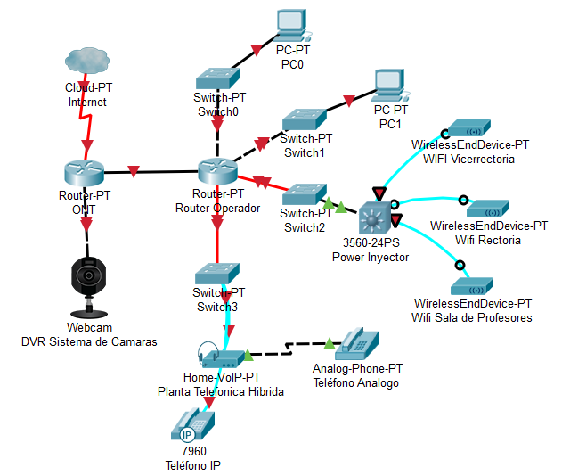

2019

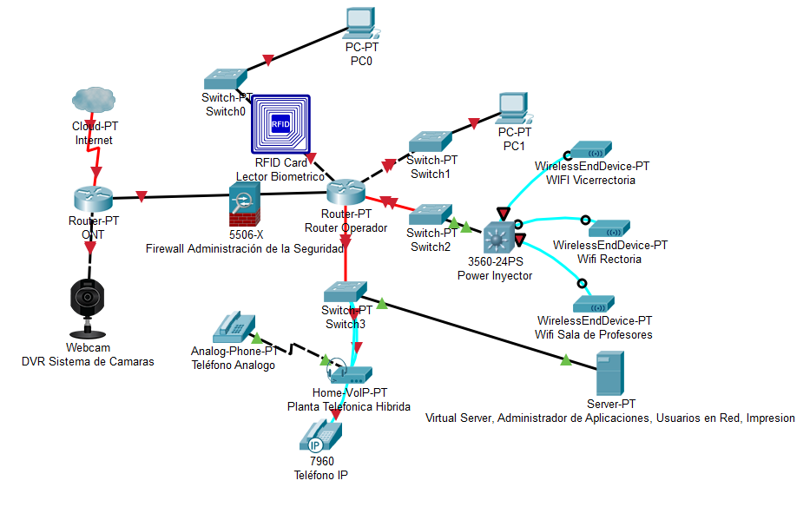
2020

2021

    - Servicios de Operación

Se catalogan como servicios de operación aquellos que garantizan la operación, mantenimiento y soporte de la plataforma tecnológica, de las aplicaciones de los sistemas de información y de los servicios informáticos.
Para los servicios de operación de la plataforma tecnológica y de Talento Humano se ha definido un documento general de políticas de TI.

El documento de políticas de Tecnologías de la información y Seguridad de la Información se encuentra actualmente en revisión de las correcciones generadas por la subdirección de desarrollo organizacional del MEN, se espera hacer un nuevo envío de la información a marzo de 2019.

Algunos de los servicios con los que cuenta INFOTEP son contratados como internet, Plataforma académica Q10, Portal web (Web master y Desarrollador) por lo cual los riesgos asociados se transfieren, los inherentes al respaldo de la información y pruebas de funcionamiento, mantenimiento de los sistemas de información, perdida de información.

De igual manera el proceso de Gestión Tecnológica verifica estos riesgos transferidos y los procedimientos que cada contratista utiliza para que la información sea confiable, integra y este siempre disponible o la disponibilidad contratada.

    - Mesa de Servicios

Los servicios de la mesa de ayuda están enfocados en cumplir las necesidades de los usuarios, los catálogos de dichos servicios se clasifican de la siguiente manera:

Ítem | Servicio | Descripción
1 | Correo Electrónico | Cuentas de correo en Google Apps.
2 | Equipos de escritorio y portátiles | Instalación, mantenimientos, garantías y soporte técnico en general
3 | Impresión y escaneo | Instalación, mantenimientos, garantías y soporte técnico en general
4 | Servicios de red | Instalación, mantenimientos, soporte técnico, resolución de problemas de red, usuarios de red, perfiles.
5 | Sistemas Misionales – Q10 Académico | Contacto con proveedor, soporte, configuración.
6 | Sistemas de Apoyo – Novasoft, Documanager | Contacto con proveedor, soporte, configuración, copia de BD.
7 | Sistemas externos – SNIES, SPADIES, SIIF, etc. | Contacto con proveedor, soporte, configuración.
8 | Portal WEB | Publicaciones, correcciones, creación de páginas, seguimientos.
9 | Sistema de PQRD | Correcciones, soporte
10 | Sistema Telefónico | Correcciones, soporte, adiciones, seguimientos.
11 | Capacitación | Según necesidades o por solicitud.

Se definen otros criterios en el ciclo de vida del soporte técnico en la mesa de servicios establecidos en el procedimiento de Soporte técnico.

    - Procedimientos de Gestión

Actualmente el proceso de gestión tecnológica viene avanzando en la construcción de todos los procedimientos del área desde inicios de 2017 desde la cual se han construido los siguientes procedimientos.

Ítem | Nombre Procedimiento o Documento GTC | Versión | Descripción
1 | Política TIC | 0 | En construcción, versión inicial revisada por el MEN
2 | Caracterización del Proceso | 1 | Gestionar y administrar las tecnologías de información y comunicación (TIC) para apoyar el desarrollo de procesos de INFOTEP, contribuyendo al logro de los objetivos y metas institucionales.
3 | Procedimiento de administración de aplicaciones | 1 | Administrar y soportar las aplicaciones informáticas del Instituto Nacional de Formación Técnica Profesional de San Andrés y Providencia islas, INFOTEP.
4 | Procedimiento administración y soporte del sistema de información q10 académico | 0 | En construcción
5 | Procedimiento de Soporte Técnico | 0 | Construido.
6 | Procedimientos de Seguridad de la información | 1 | Acceso físico, protección de activos, ingreso seguro de sistemas de información, capacitación, activos de información.
7 | Procedimiento recursos Tecnológicos | 0 | Este procedimiento establece y define las actividades generales dentro de la gestión de los recursos tecnológicos de la institución a fin de garantizar su funcionamiento óptimo y continuo

  - Uso y Apropiación

La institución es débil en temas de uso y apropiación de las TIC en general, se deben generar estrategias iniciales de comunicación de las estrategias de TI, y alinearlas con las necesidades y marco normativo de Gobierno, en el apartado 8.2. Uso y Apropiación de la Tecnología se cuenta con un cronograma de capacitaciones a los funcionarios, contratistas, docentes y estudiantes en las TIC de uso institucional.

Así mismo se establecen las necesidades de apropiación de Gobierno Digital y Seguridad Digital, así como dar a conocer la situación actual de TI, las necesidades de capacitaciones o talleres en la institución, y potencializarlos en el uso y aprovechamiento de herramientas TIC en su labor diaria.

En el Plan de capacitaciones se identifican los grupos de interés del INFOTEP y así mismo las necesidades de capacitación para cada uno de ellos enfocando en las herramientas que se fundamentan en cada grupo y así mismo la intensidad y niveles de conocimientos.

MODELO DE PLANEACIÓN

En esta fase se construye el portafolio de proyectos y la proyección de los recursos financieros el cual se convertirá en la hoja de ruta que definirá tanto los planes de acción se TI como los planes operativos de TI en los próximos años, alineados a las definiciones estratégicas institucionales, regionales, sectoriales y nacionales; por lo tanto, deberá asegurarse que contemple todos los proyectos necesarios para lograr la transformación que se desea y que se incluyan los proyectos paralelos o complementarios que se llevan a cabo para lograr que los grandes proyectos puedan ejecutarse con eficacia y se pueda cumplir con la estrategia de TI.

Además, este modelo de planeación incluye los lineamientos que guían la definición del plan estratégico, la estructura de actividades estratégicas, el plan maestro, el presupuesto, el plan de intervención de sistemas de información, el plan de proyectos de servicios tecnológicos y el plan del proyecto de inversión.

Todo este modelo enfocado en un análisis inicial de necesidades actuales, necesidades proyectadas, diagnóstico inicial, proyecciones de cumplimiento y el presupuesto necesario alineado con las metas proyectadas y los seguimientos a realizar al finalizar cada vigencia.

Lineamientos y/o principios que rigen el Plan Estratégico TIC

Este documento plan para el INFOTEP basa los principios en las políticas internas institucionales, misión y visión política de TIC los cuales según las necesidades existentes se requieren de diferentes tecnologías, existentes en la institución, no existentes y la disponibilidad de las mismas para cumplir los principios de dirección institucional y apoyar directamente la gestión a todo nivel, la base para la formulación de este plan con base en el modelo de Arquitectura Empresarial de MINTIC es la Política de TIC a la espera de ser aprobada en 2019.

Estructura de actividades estratégicas

Las iniciativas que se han consolidado en este plan figuran en el Numeral 11.3 Mapa de ruta, se cuenta con un cronograma de ejecución de actividades según los lineamientos sectoriales e institucionales, todo soportado en los planes de acción asegurando el cumplimiento de todas las actividades soportadas desde el área de tecnología encaminando a mejorar el servicio interno y externo.

Algunas de estas actividades convertidas en objetivos institucionales la Adquisición de Canal dedicado, capacitaciones y evaluación de la topología de la red se realizan todos los años.

Plan Maestro o Mapa de Ruta

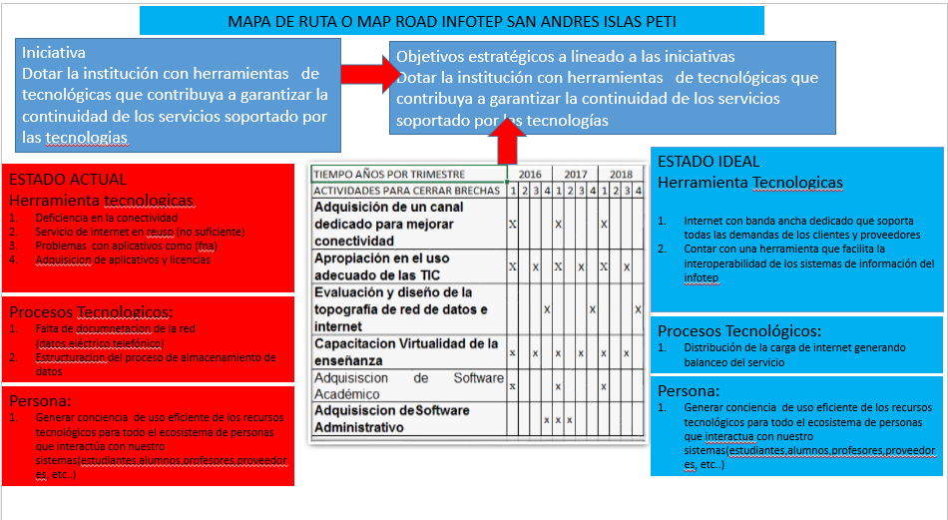

Proyección de presupuesto área de TI
2017
Descripción de costos estimados de operación y funcionamiento TI
ITEM | DESCRIPCIÓN | Unidad/descripción | COSTO ANUAL | Ejecutado
1 | Recurso Humano | - Profesional Universitario  - Soporte en Sitio  - Monitor salas de sistemas.  - Profesional especializado para gestionar referentes Arquitectura TI y Gobierno en Línea. | $130.000.000 | SI – 4. Seguridad y Privacidad
2 | Mantenimiento, cambio y actualización de hardware | Hardware (switch, rack, ups, router, microtics etc.) | $32.000.000 | SI
3 | Capacitación | Líderes de TIC | $ 7.000.000 | No
4 | Licenciamiento | Software de actualización (antivirus, Q10, sistemas operativos) | $ 15.00.000 | SI
5 | Mantenimiento de Redes, Data Center | Extendido de puntos de datos o eléctricos con sus identificaciones | 12.000.000 | NO
6 | Servicio de Canal dedicado Banda Ancha | Servicio de internet | $130.000.000 | SI
7 | Mejoras y puesta en funcionamiento de la red de datos | Identificación de toda la estructura de la red, puesta en funcionamiento del organizador de cableado estructurado, reorganización de los equipos (red WIFI y configuración de los mismos, Access Point) y estructuras de red en el data center de INFOTEP. | $ 20.000.000 | NO
8 | Restructuración de la red telefónica | Acometida telefónica, desde el punto exterior de conexión, hasta la planta telefónica del centro de datos del INFOTEP, reordenar de la red telefónica interna. | $ 4.000.000 | NO
9 | Mantenimiento servidor HP Proliant dl160 gen 9 | Diagnostico e insumos para la reparación del servidor. | $ 3.000.000 | SI
10 | Compra de servidor de respaldo o contingencia. | Servidor de Contingencia, servidor para ambientes de prueba, servidor de virtualización, segmentación de red, políticas de usuarios. | $ 10.000.000 | SI
11 | Mantenimiento de las UPS APC y mantenimiento de tableros eléctricos de control de las ups | Se requiere mantenimiento a la infraestructura eléctrica, en aras de evitar daños mayores, limpieza, organización y adecuación de los equipos. | $ 3.000.000 | NO
12 | Compra de aire acondicionado de contingencia para soportar los elementos del centro de datos. | Las condiciones climáticas de la Isla y fallos en el aire acondicionado presenta un ambiente nocivo para los equipos en el centro de datos por tal razón se requiere un aire acondicionado de respaldo que soporte las condiciones necesarias de funcionamiento. | $ 3.000.000 | NO
13 | Puesta en funcionamiento de los equipos audiovisuales. | Instalación de los equipos de proyección y los sistemas de sonido que se tienen en INFOTEP, e insumos para la puesta en funcionamiento, tornillería, soportes, cable HDMI y cable de poder del tamaño correspondiente, canaletas para organización | $ 5.000.000 | NO
14 | Soporte tv 55" | Soporte para televisor que proyectara los banners y videos publicitarios de la institución en admisiones. | $ 350.000 | NO
15 | Compra de Router Mikrotik | Router para administrar la red y establecer las políticas definidas de acceso. | $ 3.000.000 | SI
16 | Reparación de equipo todo en uno | Reparación de equipo Lenovo, la cual ya no posee garantía, pero por sus características de hardware se pretende contratar la reparación. | $ 800.000 | SI
17 | Software de diseño grafico | Software para elaborar las piezas publicitarias de la entidad, licenciamiento, imagen corporativa, diseño de imagen. | $ 3.000.000 | SI

2018

ITEM | DESCRIPCIÓN | COSTO ANUAL | EJECUTADO
1 | Prestación de servicios en el apoyo al mantenimiento preventivo y correctivo para los equipos tecnológicos del INFOTEP | 30.000.000 | SI
2 | Prestación de servicios de un tecnólogo como monitor nocturno para sala de sistemas | 23.500.000 | SI
3 | Contrato servicio de internet | 120.000.000 | SI
4 | Contrato de prestación de servicios profesionales como administrador de página web y tecnologías de información y comunicación del INFOTEP para la reestructuración de la página web, administración de contenido, adecuación y manejo según manual 3.1 del gel. | 20.000.000 | SI
5 | Prestación de servicios para la renovación de la licencia de uso, capacitación, actualización y soporte técnico del aplicativo y/o plataforma q10 académico | 7.000.000 | SI
6 | Compra de equipos de sistemas, ups, computadores, acceso biométrico, cables hdmi varios tamaños, impresora de carnets, software de virtualización, implementar servidor virtual de dominio de aplicaciones y de impresión, diagnóstico de baja ups | 55.000.000 | SI
7 | Contratista de seguridad de la información | 40.000.000 | SI

2019

PLAN OPERATIVO 2019
ACTIVIDADES ESPECÍFICAS | Descripción | Valor total estimado
Contrato del servicio de internet última milla por un año. | Adquisición del servicio de internet última milla. | $120.000.000
Gestión, desarrollo, administración del Portal Web Institucional con los lineamientos de Ley (Política de Gobierno y Seguridad Digital, NTC 5854). | Adquisición del servicio de apoyo para gestión, desarrollo, administración del Portal Web Institucional con los lineamientos de Ley (Política de Gobierno y Seguridad Digital, NTC 5854). | $28.000.000
Planeación e implementación de la Política de Seguridad Digital | Contratar Profesional de apoyo en la planeación e implementación de la Política de Seguridad Digital alineado a los lineamientos de Ley actuales. | $48.000.000
Apoyar y soportar los servicios tecnológicos institucionales establecidos en el PETIC y el Procedimiento de Soporte Técnico | Apoyo y soporte de los servicios tecnológicos institucionales establecidos en el PETIC y el Procedimiento de Soporte Técnico. | $34.000.000
soportar los servicios académicos institucionales de base tecnológica (Salas de Sistemas, Biblioteca, Sala de Profesores y demás áreas que apoyan en jornada tarde y nocturna), apoyados en la Misión, visión, Plan Decenal, Plan Institucional y lineamientos establecidos por los entes de inspección, vigilancia y Control orientados a las TIC. | Apoyar los servicios académicos institucionales de base tecnológica (Salas de Sistemas, Biblioteca, Sala de Profesores y demás áreas que apoyan en jornada tarde y nocturna), apoyados en la Misión, visión, Plan Decenal, Plan Institucional y lineamientos establecidos por los entes de inspección, vigilancia y Control orientados a las TIC. | $30.000.000
Soportar las fallas del servicio principal de internet de última milla | Internet Satelital Backups para soportar fallas del servicio principal de internet, instalación y servicio anual. | $10.000.000
Mantenimiento preventivo del CCTV, cableado, reorganización del cableado y reubicación del CCTV, instalación de 5 cámaras adicionales, con cableado desde el CCTV hacia los puntos indicados por la entidad. | Contratar los servicios de mantenimiento preventivo del CCTV, cableado, reorganización del cableado y reubicación del CCTV, y adquisición e instalación de 5 cámaras adicionales, con cableado desde el CCTV hacia los puntos indicados por la entidad. | $4.000.000
Renovación de la licencia de uso, capacitación, actualización y soporte técnico del aplicativo y/o plataforma q10 académico. | Prestación de servicios para la renovación de la licencia de uso, capacitación, actualización y soporte técnico del aplicativo y/o plataforma q10 académico. | $10.000.000
Adquirir los recursos de software, hardware, equipos, materiales necesarios, mantenimiento y diagnóstico para el correcto funcionamiento tecnológico institucional y complementario. | Adquisición de software, hardware, equipos, materiales necesarios, mantenimiento y diagnóstico para el correcto funcionamiento tecnológico institucional y complementario. | $16.000.000
Apoyar la construcción de las políticas, planes, procedimientos y afines para planear e implementar la estrategia gestión del conocimiento y la innovación y capacitar lo correspondiente a los usuarios. | Contratar Profesional de apoyo en la planeación e implementación de la estrategia gestión del conocimiento y la innovación. | $28.000.000
Adquisición de equipos, elementos, tecnología requerida para la implementación de la estrategia gestión del conocimiento y la innovación | Servidor, Disco Duro, Firewall, Servicio de respaldo en la nube | $22.000.000

2020

Descripción de costos estimados de operación y funcionamiento TI
ITEM | DESCRIPCIÓN | Unidad/descripción | COSTO ANUAL
 | RECURSO HUMANO | CONTRATACION DE SERVICIOS DE SERVICIOS PROFESIONALES EN EL AREA DE SISTEMAS. | $34.463.680  EJECUTADO
 | RECURSO HUMANO | CONTRATACION DE SERVICIOS TECNICOS PARA APOYAR Y SOPORTAR LOS SERVICIOS INSTITUCIONALES DE BASE TECNOLOGICA. | $25.541.028  EJECUTADO
 | RECURSO HUMANO | CONTRATACION DE SERVICIOS ESPECIALIZADO PARA LA PLANEACION E IMPLEMENTACION DE LA POLITICA DE SEGURIDAD DIGITAL, ENTRE OTROS. | $42.978.390  EJECUTADO
 | RECURSO HUMANO | CONTRATACION DE SERVICIOS PARA LA ADMINISTRACION DEL PORTAL WEB INSTITUCIONAL DEL INFOTEP SAN ANDRES | $26.250.000  EJECUTADO
 | 3 (TRES) AÑOS DE EXTENSIÓN DE GARANTÍAS. | EXTENSIÓN DE GARANTÍAS A TRES (3) AÑOS ADICIONALES DE ATENCIÓN EN SITO PARA TREINTA Y TRES (33) COMPUTADORES PORTATILES MARCA LENOVO DEL INSTITUTO NACIONAL DE FORMACIÓN TÉCNICA PROFESIONAL - INFOTEP EN SAN ANDRÉS ISLA”. | $14.296.200  EJECUTADO
 | ADQUISICIÓN DE EQUIPOS Y ELEMENTOS DE TECNOLOGIA. | ADQUISICIÓN DE EQUIPOS Y ELEMENTOS DE TECNOLOGIA PARA EL CORRECTO FUNCIONAMIENTO DE LA INFRAESTRUCTURA TECNOLÓGICA DEL INFOTEP SAN ANDRÉS. ** LOS RECURSOS DE COMPRA DE ESTOS EQUIPOS SE OBTUVIERON DE GESTION ACADEMICA** | $ 245.503.000  EJECUTADO**
 | COMPRA DE EQUIPOS UTILIZADOS COMO APOYA EN LA EDUCACION VIRTUAL. | COMRA DE EQUIPOS TECNOLOGICOS PARA BRINDAR HERRAMIENTAS A LOS ESTUDIANTES QUE PERMITAN EL DESARROLLO DE ACTIVIDADES ACADEMICAS DE MANERA REMOTA Y VIRTUAL, TALES COMO,ACCESO A LA PLATAFORMA ACADÉMICA Q10, CORREOS ELECTRÓNICOS, BIBLIOTECAS VIRTUALES, APLICATIVOS, ETC. ** LOS RECURSOS DE COMPRA DE ESTOS EQUIPOS SE OBTUVIERON DE GESTION ACADEMICA** | $ 39.000.000  EJECUTADO**
 | RENOVACION DE LICENCIA | RENOVACION DE LA LICENCIA DE USO, CAPACITACION, ACTUALIZACION Y SOPORTE TECNICO DEL APLICATIVO Y/O PLATAFORMA Q10 ACADEMICO. | $12.000.000  EJECUTADO
 | DOS MESES DE SERVICIO DE INTERNET, CANAL DEDICADO BANDA ANCHA | SERVICIO ULTIMA MILLA DE CONEXIÓN A INTERNET, CONEXIÓN MEDIANTE FIBRA OPTICA. | $23.976.000  EJECUTADO
 | OCHO MESES DE SERVICIO DE INTERNET, CANAL DEDICADO BANDA ANCHA | SERVICIO ULTIMA MILLA DE CONEXIÓN A INTERNET, CONEXIÓN MEDIANTE FIBRA OPTICA. | $95.904.000  EJECUTADO

2021
Descripción de costos estimados de operación y funcionamiento TI
ITEM | DESCRIPCIÓN | Unidad/descripción | COSTO ANUAL
 | RECURSO HUMANO | CONTRATACION DE SERVICIOS DE SERVICIOS PROFESIONALES EN EL AREA DE SISTEMAS. | $33.437.500 - EJECUTADO
 | RECURSO HUMANO | CONTRATACION DE SERVICIOS TECNICOS PARA APOYAR Y SOPORTAR LOS SERVICIOS INSTITUCIONALES DE BASE TECNOLOGICA. | $26.441.028  EN EJECUCION
 | RECURSO HUMANO | CONTRATACION DE SERVICIOS ESPECIALIZADO PARA LA PLANEACION E IMPLEMENTACION DE LA POLITICA DE SEGURIDAD DIGITAL, ENTRE OTROS. | $35.182.712  EN EJECUCION
 | RECURSO HUMANO | CONTRATACION DE SERVICIOS PARA LA ADMINISTRACION DEL PORTAL WEB INSTITUCIONAL DEL INFOTEP SAN ANDRES | $27.860.371  EJECUTADO
 | CAJA MENOR | REPUESTOS E INSUMOS PARA MANTENIMIENTO PREVENTIVO Y CORRECTIVO DE EQUIPOS Y ELEMENTOS DE TECNOLOGÍA (CAJA MENOR) | $1.200.000
 | LICENCIA | LICENCIA DE USO, CAPACITACIÓN, ACTUALIZACIÓN Y SOPORTE TÉCNICO DEL APLICATIVO Y/O PLATAFORMA MIPG. | $13.000.000
 | ADQUISION DE SOFTWARE. | ADQUISICIÓN DE SOFTWARE PARA MIPG. | $ 39.000.000
 | RENOVACION DE LICENCIA | RENOVACION DE LA LICENCIA DE USO, CAPACITACION, ACTUALIZACION Y  SOPORTE TECNICO DEL APLICATIVO Y/O PLATAFORMA Q10 ACADEMICO. | $13.000.000  EN EJECUCION
 | SERVICIO DE INTERNET, CANAL DEDICADO BANDA ANCHA | SERVICIO ULTIMA MILLA DE CONEXIÓN A INTERNET, CONEXIÓN MEDIANTE FIBRA OPTICA. | $120.000.000  EN EJECUCION

Plan de Intervención Sistemas de Información

El objetivo del plan de intervención a los sistemas de información de la institución es estructurar la manera en cómo se generarán el mantenimiento, conservación protección de la información y los softwares que se usan para gestionar dicha información.

Se tienen en cuenta que parte de la información institucional generada se carga en plataformas gubernamentales públicas como SECOP II, SIFF o SNIES, plataformas externas contratadas como Q10 académico, y el software interno como Novasoft, portal web institucional y Documanager.

A continuación, se relacionan los
ITEM | OBJETIVO | INDICADOR | MEDIDA | CRITERIO DE ÉXITO
1 | Conservación de la información |  | Dar cumplimiento la política de Seguridad de la Información. | Conservar los activos de Información Institucional

Plan de Proyectos de Servicios Tecnológicos

Los proyectos que hacen parte del portafolio del proceso de Gestión Tecnológica se especifica en una ficha técnica que contempla entre otras cosas: alineación estratégica del proyecto, objetivos específicos, gestión de interesados y aspectos financieros del proyecto.

Proyecto No.1 – Mejoramiento del acceso a internet en la institución.

Título del proyecto |  | Mejoramiento del acceso a internet en la institución
Líder Proyecto |  | Nombre completo y apellidos | Profesional Universitario Gestión Tecnológica.
 |  | Correo electrónico: | sistemas@infotepsai.edu.co
 |  | Recurso Financiero: | Nación
Objetivo |  | Gestionar un canal de acceso dedicado a internet mínimo de 8 Mb en la institución, para mejorar los procesos académicos, financieros, de atención a los ciudadanos y servicios digitales para usuarios internos y externos de la institución.
Justificación |  | La región particularmente presenta un acceso limitado al internet y costos de los planes muy altos, INFOTEP desde hace varios años viene trabajando con un canal de 3 mb, el cual no cumple con los requerimientos de acceso, las plataformas de contratación, financieras, académicas públicas, talleres virtuales, capacitaciones virtuales, cargue de información, uso de plataforma académica para docentes, estudiantes y administrativos.
Corto resumen del proyecto (máximo 300 palabras) |  | Con este proyecto se pretende mejorar el acceso a internet en la institución, generando un mejor servicio, optimizando los tiempos de respuesta a trámites y servicios y en general de la labor diaria de cada uno de los colaboradores de la institución y usuarios internos, es requerido por parte de MINTIC el aval para poder tener la conexión a los puertos desde Coveñas hasta la isla de San Andrés y hacer en proceso contractual para el servicio de internet de última milla, obtener las propuesta económicas y definir el plan de acción para la instalación del servicio en el centro de datos de INFOTEP e iniciar a prestar el servicio.
Fecha esperada de inicio |  | Febrero de 2017
Fecha esperada de finalización |  | No tiene fecha fin, la idea es continuar con el servicio ininterrumpido.
Costo general del proyecto |  | Entre $100.000.000 - $150.0000.0000
Requiere pago anual |  | Pagos mensuales hasta llegar al tope del proyecto anual.
Costo anual proyectado |  | $120.000.000
Interesados (Describa la población afectada por el problema que soluciona el proyecto en mención) |  | Funcionarios
 |  | Contratistas
 |  | Docentes
 |  | Estudiantes
Versión 1 | Fecha: Febrero 2017

Proyecto No.2 – Restructurar la página web de la institución con los requerimientos de Gobierno en Línea y Transparencia.

Título del proyecto |  | Restructurar la página web de la institución con los requerimientos de Gobierno en Línea y Transparencia.
Líder Proyecto |  | Nombre completo y apellidos | Profesional Universitario Gestión Tecnológica.
 |  | Correo electrónico: | sistemas@infotepsai.edu.co
 |  | Recurso Financiero: | Nación
Objetivo |  | Gestionar la contratación de la reestructuración de la página web de la institución, implementan las condiciones adecuadas de usabilidad y accesibilidad, conforme a la NTC 5854, para mejorar los canales de atención con la comunidad y generando la adopción de los principios de Buen Gobiernos, eficiencia, eficacia, transparencia, que desde un nuevo portal web se podría generar.
Justificación |  | La página web institucional presenta algunos inconvenientes para su administración y no cuenta con las características que se exige por Normatividad, Ley de transparencia pobremente cumplida y así mismo Accesibilidad web, usabilidad, Gobierno En Línea actualmente Gobierno Digital, por tal motivo la ideación de este proyecto.
Corto resumen del proyecto (máximo 300 palabras) |  | Con este proyecto se pretende mejorar las características frontend y backend con el que actualmente cuenta la página web, la ideación de la misma es la consecución de un portal web, donde la ciudadanía en general pueda interactuar con cada tramite y/o servicio con el que cuenta la entidad, y cumpliendo el marco normativo de estructura y diseño del nuevo portal web, Accesibilidad enmarcado en la NTC 5854, Usabilidad, mecanismos de contacto e interposición de PQRD, y Ley 1712 Transparencia y acceso a la información pública.
Fecha esperada de inicio |  | Mayo de 2017
Fecha esperada de finalización |  | Diciembre de 2017 – fin inicial del proyecto, se debe gestionar la continuación.
Costo general del proyecto |  | Entre $10.000.000 - $15.0000.0000
Requiere pago anual |  | Si, se podría continuar para las siguientes vigencias con el proyecto
Costo anual proyectado |  | $20.000.000
Interesados (Describa la población afectada por el problema que soluciona el proyecto en mención) |  | Funcionarios
 |  | Contratistas
 |  | Docentes
 |  | Estudiantes
 |  | externos
Versión 1 | Fecha: mayo 2017

Proyecto No. 3 – Seguridad y Privacidad de la Información planeado y ejecutado

Título del proyecto |  | Seguridad y Privacidad de la Información planeado y ejecutado
Líder Proyecto |  | Nombre completo y apellidos | Profesional Universitario Gestión Tecnológica.
 |  | Correo electrónico: | sistemas@infotepsai.edu.co
 |  | Recurso Financiero: | Nación
Objetivo |  | Gestionar la contratación de la planeación e implementación del sistema de Seguridad de la Información con base en el Modelo estandarizado por MINTIC y la normatividad vigente en la institución.
Justificación |  | Según las condiciones de protección de la información a todo nivel y el Marco metodológico del MIPG de función pública, se debe gestionar un Modelo de Seguridad y Privacidad de la Información en la entidad Publica naciente en el Decreto GEL actual Gobierno Digital, y referenciado en el estándar ISO 27001:2013.
Corto resumen del proyecto (máximo 300 palabras) |  | El MINTIC cuenta con un documento diagnostico base para la planificación del estándar en las entidades públicas, y relacionada con el Marco Normativo, se cuentan con un cronograma de entregas en cada fase del proyecto, la institución no cuenta con personal de planta para gestionar este proceso por lo cual se requiere de un apoyo externo que cuente con experiencia implementando estos modelos o auditor de seguridad para construir e implementar todo el modelo.
Fecha esperada de inicio |  | Junio de 2017
Fecha esperada de finalización |  | Diciembre de 2019 – fin inicial del proyecto, se debe gestionar la continuación.
Costo general del proyecto |  | Entre $100.000.000 - $120.000.0000 por máximo 3 años.
Requiere pago anual |  | Si, se podría continuar para las siguientes vigencias con el proyecto, para el mejoramiento continuo del proceso
Costo anual proyectado |  | $40.000.000 – 44.000.000
Interesados (Describa la población afectada por el problema que soluciona el proyecto en mención) |  | Funcionarios
 |  | Contratistas
 |  | Docentes
 |  | Estudiantes
 |  | externos
Versión 1 | Fecha: junio 2017

Proyecto No. 4 – Gobierno En línea – Gobierno Digital

Título del proyecto |  | Cumplir al 100% con el cronograma de planeación e implementación de Gobierno en Línea a Gobierno Digital.
Líder Proyecto |  | Nombre completo y apellidos | Profesional Universitario Gestión Tecnológica.
 |  | Correo electrónico: | sistemas@infotepsai.edu.co
 |  | Recurso Financiero: | Nación
Objetivo |  | Cumplir con los objetivos trazados en el Decreto GEL y política de Gobierno Digital con el fin de construir un ambiente propicio para la interacción con los ciudadanos desde cualquier lugar, tener una gestión más eficiente y más transparente con tecnologías acordes con las necesidades
Justificación |  | La página web institucional presenta algunos inconvenientes para su administración y no cuenta con las características que se exige por Normatividad, Ley de transparencia pobremente cumplida y así mismo Accesibilidad web, usabilidad, Gobierno En Línea actualmente Gobierno Digital, por tal motivo la ideación de este proyecto.
Corto resumen del proyecto (máximo 300 palabras) |  | Este proyecto enmarcado en políticas de gobierno donde pretende relacionar a los ciudadanos con las entidades públicas haciendo de estas más eficientes y transparentes, se debe gestionar todo lo correspondiente al manual GEL 3.1 y las nuevas condiciones sentadas en la política de Gobierno Digital, generando un presupuesto estimado para la implementación de lo correspondiente a las políticas, planes, presupuesto, talento humano, proyecciones, diagnóstico inicial, estado actual, estado esperado, cronograma de ejecución, elaborar PETI versión inicial, política TIC, Ejercicio de AE.
Fecha esperada de inicio |  | El decreto debió iniciar desde la versión inicial de Gobierno en Línea en 2011 pero la institución cumplió pobremente en varias de las condiciones durante varios años pues no existía una cabeza para la estrategia ni existía un área de sistemas, en 2017 enero se inicia con la planeación de los entregables para GEL 3.1
Fecha esperada de finalización |  | Planeación junio 2019, implementación y seguimiento fase de Gobierno en Línea 2020, Gobierno Digital 2022
Costo general del proyecto |  | Entre $100.000.000 - $150.0000.0000
Requiere pago anual |  | Si, se podría continuar para las siguientes vigencias con el proyecto
Costo anual proyectado |  | $50.000.000
Interesados (Describa la población afectada por el problema que soluciona el proyecto en mención) |  | Coordinador TI
 |  | Rectoría
 |  | Colaboradores
 |  | enero
Versión 1 | Fecha: enero 2017

Proyecto No. 5 – Proyecciones presupuestales – Talento Humano, Infraestructura TIC, Software.

Título del proyecto |  | Proyecciones presupuestales – Talento Humano, Infraestructura TIC, Software.
Líder Proyecto |  | Nombre completo y apellidos | Profesional Universitario Gestión Tecnológica.
 |  | Correo electrónico: | sistemas@infotepsai.edu.co
 |  | Recurso Financiero: | Nación
Objetivo |  | Generar un análisis presupuestal para cada vigencia de las necesidades físicas (hardware), lógicas (software) y de talento humano para cumplir con los planes y objetivos del proceso de TIC con el fin de cumplir marco normativo, mejoramiento tecnológico institucional y el talento humano específico para cumplir las metas propuestas.
Justificación |  | La necesidad de actualizar la tecnología institucional (equipos, software, red de internet, respaldo, seguridad, talento humano), por tal motivo se debe generar un presupuesto para el área de tecnología y seguridad de la información.
Corto resumen del proyecto (máximo 300 palabras) |  | El análisis de la situación actual tecnológica de la institución pretende hacer denotar la necesidad de proyectar recursos para mejorar específicamente el centro de Datos (UPS fallando, Servidor dañado, puntos de red no identificados, desorden en el cableado, acceso a internet directo, antivirus gratuito instalado en los equipos, no existen software de gestión de incidentes, el proceso no cuenta con documentación de políticas, planes, procedimientos) por otro lado el mejoramiento tecnológico de la institución para los servicios académicos para estudiantes y docentes y comunidad en general.
Fecha esperada de inicio |  | Enero de 2017
Fecha esperada de finalización |  | Planeación junio 2019, implementación y seguimiento fase de Gobierno en Línea 2020, Gobierno Digital 2022
Costo general del proyecto |  | Entre $600.000.000
Requiere pago anual |  | Las proyecciones son anuales y es requerido el presupuesto para servicios de pago anual como internet y Q10 académico.
Costo anual proyectado |  | $150.000.000
Interesados (Describa la población afectada por el problema que soluciona el proyecto en mención) |  | Coordinador TI
 |  | Rectoría
 |  | Colaboradores
 |  | enero
Versión 1 | Fecha: enero 2017

Plan Proyecto de Inversión
A continuación, se muestra la información de los planes de inversión para cada vigencia y el presupuesto asignado para el proceso de GTC para contratación de Talento Humano, internet dedicado de 8 Mb, adquisición de recursos tecnológicos y plataforma académica.
2018
FORTALECIMIENTO ACADÉMICO Y ADMINISTRATIVO DEL INFOTEP DE SAN ANDRÉS ISLAS | Adecuación, modernización y dotación de la infraestructura física y tecnológica | Dotación | Dotar con los recursos necesarios para el óptimo funcionamiento de la institución | $55.000.000
 |  | Área adecuada | Implementar y sostener la red de datos y la plataforma tecnológica | $150.000.000

2019
Fortalecimiento de la gestión institucional del INFOTEP San Andrés y Providencia | Fortalecer la gestión institucional del INFOTEP de San Andrés y Providencia Islas | Fortalecer la gestión tecnológica, del conocimiento y la innovación de la institución | Documento para la planeación estratégica en TI | Implementar la estrategia de gobierno y seguridad digital en la institución | $ 300.000.000,00 | Fortalecer la gestión tecnológica, del conocimiento y la innovación de la institución
 |  |  |  | Implementar la estrategia de gestión del conocimiento y la innovación | $ 50.000.000,00

PLAN DE COMUNICACIONES DEL PETI

El plan de comunicación o capacitación debe ser un medio para la mejora en las diferentes áreas funcionales que componen la Institución. Bajo esta premisa a continuación se especifican los objetivos del Plan, en función en este PETI.

De manera concreta los objetivos definidos para este plan de son:

Integración del Departamento. Apoyar por medio de capacitación continua, la integración efectiva de las diferentes áreas funcionales que componen la Función de Tecnologías de Información. Este proceso de capacitación debe permitirles a los funcionarios respectivos un claro entendimiento de las funciones y responsabilidades de cada participante en la prestación de servicios, así como el dominio de los mecanismos de retroalimentación respectivos.

Utilización eficiente de métodos y herramientas. Este proceso de capacitación debe apoyar el uso eficiente de los diferentes métodos y herramientas que se requieren aplicar en la prestación de servicios de la Institución. Esta capacitación no solo comprende las áreas técnicas del servicio, sino también los componentes administrativos y del negocio que se consideran necesarios para lograr un mejoramiento continuo.

Aprovechamiento de los servicios contratados. El proceso de capacitación debe apoyar el uso eficiente e integral de los servicios contratados para las diferentes áreas que abarca la Función de Tecnologías de Información. Esta capacitación debe permitirles a los funcionarios de cada área funcional involucrados en el desarrollo de cada proyecto aplicar técnicas básicas de administración y control de proyectos.

Evolución del servicio brindado. El proceso de capacitación debe apoyar la creación y mantenimiento de canales de comunicación enfocados al mejoramiento y actualización continua de las técnicas y herramientas utilizadas en la prestación de servicios del Departamento.

Retención y atracción de personal. El proceso de capacitación debe propiciar la profesionalización de los recursos del Departamento, así como un ambiente tecnológicamente atractivo para el cliente interno y externo. Esta característica permitirá controlar de manera más efectiva la eventual rotación de personal, la búsqueda y consolidación del personal contratado.

Redes Sociales. Mejorar la proyección de la página institucional en Facebook y generar nuevos canales de comunicación (Twitter, Instagram) reutilización del canal de YouTube como metodología de rendición de cuentas, presentación de la institución, de sus programas académicos y demás información de cara al ciudadano.

GLOSARIO DE TÉRMINOS

Para efectos de la comprensión de los diferentes aspectos que consagra el presente Plan estratégico de tecnologías de la Información del Instituto Nacional de Formación Técnica Profesional, se establecen los siguientes significados de las palabras y expresiones empleadas en el texto:

- Administrar: Gobernar, ejercer la autoridad o el mando sobre un territorio y sobre las personas que lo habitan. Dirigir una institución. Ordenar, disponer, organizar, en especial la hacienda o los bienes.
- Arquitectura Empresarial o TI: Describe la estructura y las relaciones de todos los elementos de TI de una organización. Se descompone en arquitectura de información, arquitectura de sistemas de información y arquitectura de servicios tecnológicos. Incluye además las arquitecturas de referencia y los elementos estructurales de la estrategia de TI (visión de arquitectura, principios de arquitectura, lineamientos y objetivos estratégicos).
- Gel: Gobierno en línea es el nombre que recibe la estrategia de gobierno electrónico (e-government) en Colombia, que busca construir un Estado más eficiente, más transparente y más participativo gracias a las TIC.
- Gestionar: Hacer diligencias conducentes al logro de un negocio o un objetivo.
- Gobierno Corporativo: manera en que las entidades son dirigidas, mejorando su funcionamiento interna y externamente, buscando eficiencia, transparencia e integridad, para responder adecuadamente ante sus grupos de interés, asegurando un comportamiento ético organizacional.
- Grupos de Interés: personas, grupos o entidades sobre las cuales el ente público tiene influencia, o son influenciadas por éste. Es sinónimo de “Públicos internos y externos”, o “Clientes internos y externos”, o “partes interesadas”.
- ISO 27001: Norma internacional de seguridad de la información que consiste en la preservación de su confidencialidad, integridad y disponibilidad, así como de los sistemas implicados en su tratamiento, dentro de una organización.
- Interoperabilidad: Es la acción, operación y colaboración de varias entidades para intercambiar información que permita brindar servicios en línea a los ciudadanos, empresas y otras entidades mediante una sola venta de atención o un solo punto de contacto. Es decir, es la forma de ahorrarle a la gente los desplazamientos de un lugar a otro a la hora de realizar un trámite y de hacer el proceso menos engorroso.
- Marco de Referencia: Es el instrumento que establece la estructura conceptual, define lineamientos e incorpora mejores prácticas y traza la ruta de implementación de la Arquitectura TI
- Misión: definición del que hacer de la entidad. Está determinado en las normas que la regulan y se ajusta de acuerdo con las características de cada ente público.
- Modelo Estándar de Control Interno –MECI-: modelo establecido por el Estado para sus entidades mediante el Decreto No. 1599 de 2005. Proporciona una estructura para el control a la estrategia, a la gestión y a la evaluación, con el propósito de mejorar el desempeño institucional mediante el fortalecimiento del control y de los procesos de evaluación que deben llevar a cabo las Oficinas de Control Interno, Unidades de Auditoría Interna o quien haga sus veces.
- MSPI: Modelo de Seguridad y Privacidad de la Información, es un modelo generado por MINTIC para alinear el Marco de Referencia de Arquitectura TI y GEL, su implementación en las entidades en la Entidad está determinado por las necesidades objetivas, los requisitos de seguridad, procesos, el tamaño y la estructura de la misma, todo con el objetivo de preservar la confidencialidad, integridad, disponibilidad de los activos de información, garantizando su buen uso y la privacidad de los datos.
- Políticas: directrices u orientaciones por las cuales la alta dirección define el marco de actuación con el cual se orientará la actividad pública en un campo específico de su gestión, para el cumplimiento de los fines constitucionales y misionales de la entidad, de manera que se garantice la coherencia entre sus prácticas y sus propósitos.
- Rendición de Cuentas: deber legal y ético de todo funcionario o persona de responder e informar por la administración, el manejo y los rendimientos de fondos, bienes y/o recursos públicos asignados, y los respectivos resultados, en el cumplimiento del mandato que le ha sido conferido. De esta manera se constituye en un recurso de transparencia y responsabilidad para generar confianza y luchar contra la corrupción.
- Riesgos: Posibilidad de ocurrencia de situaciones que pueden ser de dos clases: eventos negativos, tanto internos como externos, que pueden afectar o impedir el logro de los objetivos institucionales de una entidad pública, entorpeciendo el desarrollo normal de sus funciones; o los eventos positivos, que permiten identificar oportunidades para un mejor cumplimiento de la función pública.
- Sistema de Desarrollo Administrativo: Conjunto de políticas, estrategias, metodologías, técnicas y mecanismos de carácter administrativo y organizacional para la gestión y manejo de los recursos humanos, técnicos, materiales, físicos y financieros de las entidades de la administración pública, orientado a fortalecer la capacidad administrativa y el desempeño institucional de conformidad con la reglamentación pertinente.
- Transparencia: Principio que subordina la gestión de las instituciones a las reglas que se han convenido y que expone la misma a la observación directa de los grupos de interés; implica, así mismo, rendir cuentas de la gestión encomendada.
- Uso y Apropiación: Es una estrategia que busca incentivar en la gestión pública al conocimiento, entendimiento y uso de las TIC para hacer un gobierno más eficiente y transparente por medio de sensibilización, capacitación, comunidades de práctica, publicación de recursos digitales, interacción con expertos.
- Visión: Establece el deber ser de la entidad pública en un horizonte de tiempo, desarrolla la misión del ente e incluye el plan de gobierno de su dirigente, que luego se traduce en el plan de desarrollo de la entidad.

Bibliografía

INFOTEP. (2014). Sitio Web Oficial Instituto Nacional de Formacion Tecnica Profesional. Obtenido de www.infotepsai.edu.co
INFOTEP. (2016). Plan de Desarrollo Institucional 2016-2019. Obtenido de http://www.infotepsai.edu.co/gestion/planeacion/plan-estrategico.html
MINTIC. (30 de junio de 2014). Marco de Referencia, Guías, Base del conocimiento. Obtenido de www.mintic.gov.co/arquitecturati/630/w3-article-9253.html
MINTIC. (2015). Arquitectura TI. Obtenido de http://www.mintic.gov.co/arquitecturati/630/w3-channel.html
MINTIC. (2015). Fortalecimiento de la Gestión TI en el Estado. Obtenido de Modelo de Gestión TI: http://www.mintic.gov.co/gestionti/615/w3-channel.html
MINTIC. (30 de marzo de 2016). G.ES.06 Guía Cómo Estructurar el Plan Estratégico de Tecnologías de la Información - PETI. Bogotá, Colombia.
MINTIC. (s.f.). Gobierno en Linea. Obtenido de http://estrategia.gobiernoenlinea.gov.co/623/w3-channel.html

CONTROL DE CAMBIOS

FECHA | VERSIÓN | CAMBIOS
Julio de 2017 | 01 | Se define la estructura del plan con base en las estrategias formuladas y el alcance de las mismas.
Enero de 2019 | 02 | Se actualiza a las nuevas consideraciones de la política de Gobierno Digital y completa según los requerimientos del modelo de AE.
Enero de 2021 | 03 | Se actualiza las actividades dentro del Plan Estratégico de TI vigente.

ELABORADO POR: | REVISADO POR: | APROBADO POR:
Jordy Evaristo Escalona Bryan
Profesional Universitario
Ingeniero de Sistemas

MINTIC, Marco de Referencia, Guías, Base del conocimiento “Información” 30 de diciembre de 2014 www.mintic.gov.co/arquitecturati/630/w3-article-9253.html
PLAN ESTRATÉGICO DE DESARROLLO 2013 -2023 INFOTEP - ARCHIPIELAGO
Decreto 415 de 2016, marzo 7 de 2016, Presidencia de la Republica, lineamientos para el fortalecimiento institucional en materia de tecnologías de la información y las comunicaciones a través del posicionamiento de los líderes de áreas TI,

